

**T/CECS ×××－202×**

**中国工程建设标准化协会标准**

长螺旋压灌扩体桩技术规程

**Technical specification for application of long screw drilling cast-in-place reamed pile**

（征求意见稿）

**中国XX出版社**

中国工程建设标准化协会标准

长螺旋压灌扩体桩技术规程

**Technical specification for application of long screw drilling cast-in-place reamed pile**

**T/CECS ×××－202X**

批准单位：中国工程建设标准化协会

施行日期：202**×**年**××**月**××**日

**中国XX出版社**

20×× 北 京

**前 言**

根据中国工程建设标准化协会《关于印发〈2021年第一批协会标准制订、修订计划〉的通知》(建标协字〔2021〕11号)的要求，编制组经深入调查研究，认真总结工程的实践经验，参考国内外先进标准，在广泛征求意见的基础上，编本规程。

本规程主要内容包括总则、术语和符号、基本规定、设计、施工、检验与监测等。

本规程的某些内容涉及的专利有：（专利号：ZL201410117211.3、ZL20142021424.1、ZL201420141243.2、ZL202010378295.1、ZL202023155768.6、ZL202020740632.2、ZL202020737420.9、ZL202023151828.7、ZL202010677214.8、ZL202020117488.1、ZL202120117489.6、ZL202021027524.7、ZL20212110936.5、ZL202021025981.2），凡涉及专利的具体技术问题，使用者可直接与专利权人协商处理，本规程发布机构不承担识别这些专利的责任。

本规程由中国工程建设标准化协会负责管理，由江西中恒地下空间科技有限公司和郑州大学综合设计研究院有限公司负责具体技术内容的解释。执行中如有意见或建议，请寄送解释单位（地址：江西省南昌市南昌县千亿产业园河洲路与东莲路交界处中恒建设集团主楼二楼，邮政编码：330052；电子邮箱：328371309@qq.com）

主编单位：

参编单位：

主要起草人：

主要审查人：

**目 次**

1 总 则 1

2 术语与符号 2

2.1 术语 2

2.2 符号 2

3 基本规定 4

4 设计 5

4.1 一般规定 5

4.2 构造要求 5

4.3 长螺旋压灌嵌岩桩 9

4.4 长螺旋压灌扩体桩 9

4.5 长螺旋咬合桩支护结构 12

5 施 工 14

5.1 一般规定 14

5.2 长螺旋压灌嵌岩桩 15

5.3 长螺旋压灌扩体桩 15

5.4 长螺旋压灌咬合桩墙 16

5.5 两墙合一咬合桩墙施工 17

5.6 智能法施工 17

6 检验与监测 19

6.1 一般规定 19

6.2 检验 20

6.3 监测 22

附录A 长螺旋压灌桩设备与工艺参数 24

附录B 首桩质量检验记录表 25

附录C 长螺旋压灌桩施工记录表 26

附录D 长螺旋压灌桩空孔施工要点 28

附录E 智能法定位与成孔施工操作要点 29

附录F 长螺旋扩体可视化施工操作要点 31

附录G 长螺旋混凝土压灌泵送自动化施工操作要点 33

附录H 声波透射法墙体质量检测要点 35

用词说明 37

引用标准名录 38

附：条文说明 39

**Contents**

1 General Provisions 1

2 Terms and Symbols 2

2.1 Terms 2

2.2 Symbols 2

3 Basic Requirements 4

4 Design 5

4.1 General Requirements 5

4.2 Structural Details 5

4.3 Long Screw Drilling Cast-in-Place Rock Socketed Pile 9

4.4 Long Screw Drilling Cast-in-Place Reamed Pile 9

4.5 Long Screw Drilling Cast-in-Place Secant Pile Support Structure 12

5 Construction 14

5.1 General Requirements 14

5.2 Long Screw Drilling Cast-in-Place Rock Socketed Pile 15

5.3 Long Screw Drilling Cast-in-Place Reamed Pile 15

5.4 Long Screw Drilling Cast-in-Place Secant Pile Support Structure 16

5.5 Dural-purpose Secant Pile Diaphragm Wall 17

5.6 Intelligent Construction 17

6 Inspection and Monitoring 19

6.1 General Requirements 19

6.2 Inspection 20

6.3 Monitoring 22

Appendix A Equipment and Technology Parameters of Long Screw Drilling Cast-in-Place Pile 24

Appendix B Quality Inspection Record of First Pile 25

Appendix C Construction Record Form 26

Appendix D Key Points for the Construction of Long Screw Drilling Cast-in-Place Pile Hole 28

Appendix E Intelligent Positioning and the Key Points for Drilling 29

Appendix F Key Points for Visual Construction of Long Screw Expansion Drilling 31

Appendix G Key Points for Automated Construction of Concrete Pumping 33

Appendix H Key Points for Wall Quality Inspection Using Acoustic Transmission Method 35

Explanation of wording 37

List of quoted standards 38

Addition: Explanation of provision 39

# 总 则

* + 1. 为了在长螺旋压灌扩体桩与咬合桩工程的设计和施工中贯彻执行国家技术经济政策，做到安全适用、技术先进、绿色环保、经济合理，制定本规程。
    2. 本规程适用于建筑与市政工程长螺旋压灌扩体桩、咬合桩的设计、施工和质量检验。
    3. 设计与施工应因地制宜，综合考虑地质条件、建筑与市政建（构）筑物结构类型、荷载特征、场地环境及施工设备等因素。
    4. 长螺旋压灌扩体桩与咬合桩的设计、施工和质量检验及验收，除应符合本规程外，尚应符合国家现行有关标准的规定。

# 术语与符号



## 术语

* + 1. 长螺旋压灌嵌岩桩 Long Screw Drilling Cast-in-Place Rock Socketed Pile

采用装有截齿钻头的长螺旋打桩机入岩成孔、压灌混凝土，最后将钢筋笼振插入至设计标高而形成的混凝土灌注桩。

* + 1. 扩体 Expansion Drilling

采用长螺旋扩张器对压灌至桩底的混凝土和桩底原状土进行复钻复搅，形成的圆形扩大体。

* + 1. 长螺旋压灌咬合桩 Long Screw Drilling Cast-in-Place Secant Pile

采用长螺旋压灌法施工的钢筋混凝土桩与素混凝土桩或水泥土桩相互咬合形成的连续桩墙。

* + 1. 软咬合法 Flexible locking method

长螺旋压灌咬合桩施工时，混凝土初凝前采用钻杆直接咬合形成咬合连续桩墙的一种施工方法。

* + 1. 智能法施工 Intelligent Construction

根据施工现场地质情况和监测要求，采用视频或自动化等仪器设备，实现可视化监测或泵送混凝土施工参数自动调控等的施工方法。

## 符号

* + 1. 作用与作用效应

$F_{k}$——按荷载效应标准组合计算的作用于承台顶面的竖向力；

$G_{k}$——桩基承台和承台上土自重标准值；

$H_{k}$——按荷载效应标准组合计算的作用于承台底面的水平力；

$H_{ik}$——按荷载效应标准组合计算的作用于第 $i$ 基桩或复合基桩的水平力；

$N_{ik}$——荷载效应标准组合偏心竖向力作用下第 $i$ 基桩或复合基桩的竖向力。

* + 1. 抗力和材料性能

$E_{s}$——土的压缩模量；

$f_{t}$、 $f_{c}$——混凝土抗拉、抗压强度设计值；

$f_{rk}$——岩石饱和单轴抗压强度标准值；

$f_{s}$、 $q_{c}$——静力触探双桥探头平均侧阻力、平均端阻力；

$m$——桩侧地基土水平抗力系数的比例系数；

$p_{s}$——静力触探单桥探头比贯入阻力；

$q_{sik}$——单桩第 $i$ 层土的极限侧阻力标准值；

$q_{pk}$——单桩极限端阻力标准值；

$Q_{sk}$、 $Q_{pk}$——单桩总极限侧阻力、总极限端阻力标准值；

$Q_{uk}$——单桩竖向极限承载力标准值；

$R$——基桩或复合基桩竖向承载力特征值；

$R_{a}$——单桩竖向承载力特征值；

$R_{ha}$——单桩水平承载力特征值；

$R_{h}$——基桩水平承载力特征值；

$T_{gk}$——群桩呈整体破坏时，基桩抗拔极限承载力标准值；

$T_{uk}$——群桩呈非整体破坏时，基桩抗拔极限承载力标准值；

${γ、γ}_{e}$——土的重度、有效重度。

* + 1. 几何参数

——桩端截面面积；

$A_{\text{ps}}$——桩身截面面积；

$A_{c}$——计算基桩所对应的承台底净面积；

$B_{c}$——承台宽度；

$d$——桩身设计直径；

$D$——桩端扩底设计直径；

$l$——桩身长度；

$L_{c}$——承台长度；

$s_{a}$——基桩中心距；

$u$——桩身周长；

$z_{n}$——桩基沉降计算深度（从桩端平面算起）。

* + 1. 计算系数

——钢筋弹性模量与混凝土弹性模量的比值；

$η_{c}$——承台效应系数；

$η_{f}$——冻胀影响系数；

$ξ_{r}$——桩嵌岩段侧阻和端阻综合系数；

$ψ_{si}、ψ_{p}$——大直径桩侧阻力、端阻力尺寸效应系数；

$λ$——基桩抗拔系数；

$ψ$——桩基沉降计算经验系数；

$ψ_{c}$——成桩工艺系数；

$ψ_{e}$——桩基等效沉降系数；

$α、\overline{a}$——附加应力系数、平均附加应力系数。

# 基本规定

* + 1. 长螺旋压灌扩体桩适用于持力层为中、低压缩性的砂土、碎石土、残积土、粉土和黏性土等地基。当用于碎石土及存在粒径大于200mm的块石、漂石时，宜通过现场试验确定其适用性。
    2. 长螺旋压灌咬合连续桩墙适用于黏性土、粉土、砂土、极软岩和软岩的挡土和截水的支挡工程。
    3. 长螺旋压灌嵌岩桩适用于持力层为强风化岩基及软岩、较软岩和极软岩等中风化岩基。当岩基的饱和单轴抗压强度大于25MPa或碎石土等土层颗粒粒径大于200mm时，应通过试验确定其适用性。
    4. 长螺旋压灌桩应满足承载力、变形、稳定性和耐久性要求。
    5. 长螺旋压灌桩工程设计，应具备下列资料：

**1** 建筑工程场地的岩土工程勘察报告；

**2**  上部结构设计文件；

**3** 施工场地环境调查资料。

* + 1. 长螺旋压灌桩基础设计时，应进行下列计算和验算：
       1. 桩基竖向承载力计算及桩身强度验算；
       2. 承台的冲切与冲剪验算；
       3. 坡地、岸边桩基的整体稳定性计算；
       4. 变形验算；
       5. 受水平荷载时的水平承载力验算；
       6. 抗拔桩的抗拔承载力计算、裂缝控制验算；
       7. 桩基的抗震验算；
       8. 可能产生的负摩阻力验算。
    2. 支护工程设计时，应进行下列计算和验算：

**1** 支护桩侧土压力计算；

**2**  支护结构内力计算与变形计算；

**3** 支护结构稳定性验算；

**4** 保护对象承载力、变形、稳定性验算。

* + 1. 长螺旋压灌桩的基桩施工工艺选型应符合下列规定：
       1. 钻机自动化定位工艺；
       2. 扩大头复钻复搅工艺；
       3. 混凝土自动化压灌工艺；
       4. 钢筋笼自振插入工艺。
    2. 长螺旋压灌桩宜采用智能法施工。
    3. 用于桩基工程时，长螺旋压灌桩工程应进行承载力检验和桩身完整性检验，检验数量和方法应符合现行国家标准《建筑地基基础工程施工质量验收标准》GB 50202的规定。
    4. 用于支护工程时，长螺旋压灌桩工程应进行桩身完整性检验。

# 设计



## 一般规定

* + 1. 长螺旋压灌桩单桩竖向承载力特征值应按下式确定：

$R_{a}＝\frac{1}{k}Q_{\text{uk}}$（4.1.1-1）

式中： $Q_{\text{uk}}$——单桩竖向极限承载力标准值(kN)；

*k* ——安全系数，不应小于2.0。

* + 1. 长螺旋压灌桩桩身混凝土强度不宜小于C30，并应按下式进行验算：

$N≤φ_{c}f_{c}A_{P}$（4.1.2-1）

式中：*N*——相应于载荷效应基本组合下的单桩桩顶竖向力设计值(kN)；

$φ_{c}$——与成桩工艺及使用条件有关的系数，可取 $0.8\sim 0.85$；

$f_{c}$——混凝土轴心抗压强度设计值(kPa)，应按现行国家标准《混凝土结构设计规范》GB 50010取值；

$A_{P}$——桩身截面面积(m2)。

* + 1. 长螺旋压灌桩设备与工艺选型宜按附录A的要求进行。
    2. 长螺旋压灌扩体桩扩体直径、长度及位置应由承载力设计要求通过计算确定，用于抗拔时宜采用下部扩体桩。
    3. 长螺旋咬合桩支护结构中长螺旋钢筋混凝土桩应满足承载力极限状态和正常使用极限状态的设计要求，根据受力特点进行土体稳定性和受压、受弯、受剪承载力计算。素混凝土桩设计应符合现行国家标准《混凝土结构设计规范》GB 50010的有关规定。

## 构造要求

* + 1. 长螺旋压灌桩进入持力层的深度宜符合下列规定：
       1. 桩端置于密实以上的黏性土、粉土不宜小于2倍桩身直径，砂土不宜小于1.5倍桩身直径，碎石土不宜小于1倍桩身直径，且桩端以下持力层厚度不宜小于3倍桩身直径。
       2. 桩端存在软弱下卧层时，应满足承载力验算设计要求。
    2. 桩间距宜符合下列规定：
       1. 基桩最小中心距宜为3倍桩身直径；
       2. 全长或多段扩体桩不宜小于2.5D；
       3. 底部扩体长度不大于1/4桩长时，不宜小于2.0D。
    3. 嵌岩桩桩身构造（图4.2.3）应符合下列规定：
       1. 桩端置于平整的、较完整基岩时，桩端全断面进入持力层深度宜大于0.2倍桩身直径，且不应小于200mm；
       2. 对于嵌入倾斜的完整或较完整的全断面深度不宜小于0.4倍桩身直径，且不小于500mm。



图4.2.3 嵌岩桩构造

* + 1. 扩体桩构造（图4.2.4-1）应符合下列规定：
       1. 桩身直径不宜小于500mm；
       2. 扩体桩的正截面配筋率不宜小于0.3%；
       3. 全扩体桩（图4.2.4-2）的正截面配筋率不宜小于0.2%；
       4. 扩体桩扩体长度不宜小于3.0d，扩体直径不宜小于1.5d。



图4.2.4-1 扩体桩构造

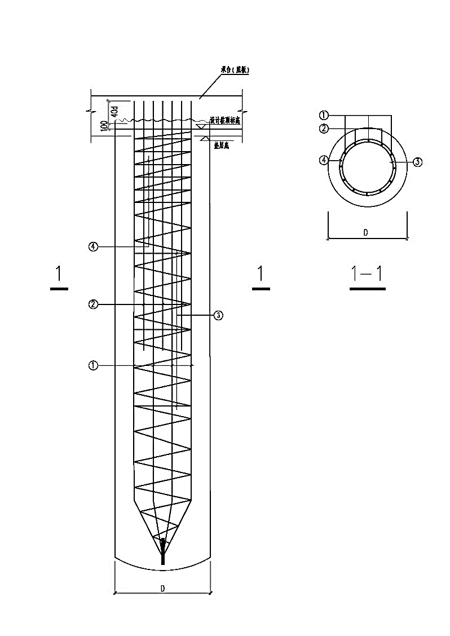

图4.2.4-2 全扩体桩构造

* + 1. 咬合桩构造要求（图4.2.5）应符合下列规定：
       1. 悬臂式支护结构桩径不宜小于800mm，锚拉式支护结构桩径不宜小于700mm。
       2. 相邻桩咬合搭接长度应由最小墙厚要求按计算确定，且不应小于150mm。

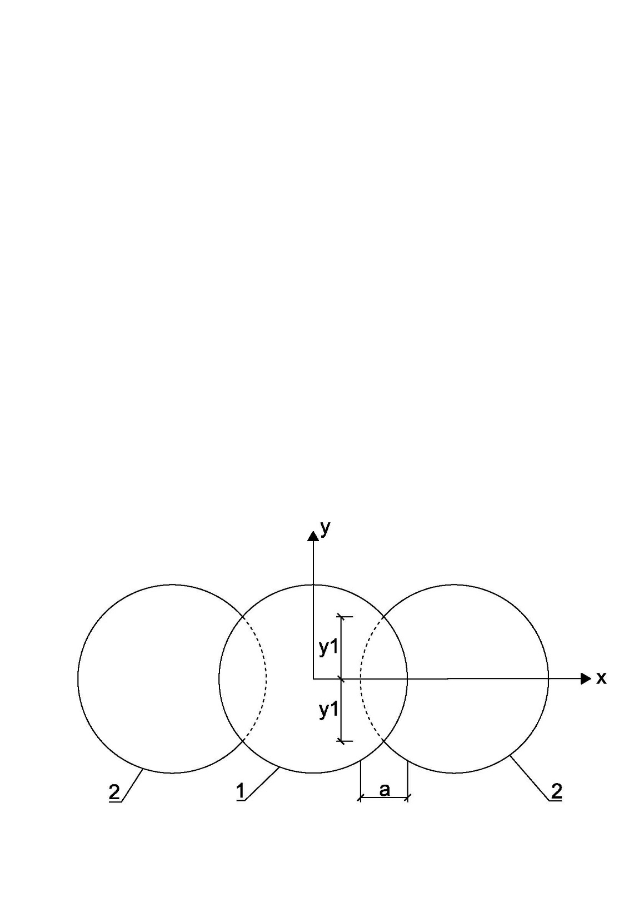

图4.2.5 咬合式排桩等代墙体计算示意

1-长螺旋咬合钢筋混凝土桩；2-长螺旋咬合素混凝土桩

* + 1. 素混凝土压灌桩采取软切割咬合时，宜采用强度等级不低于C15（作为永久结构时不低于C30）的超缓凝混凝土，初凝时间宜为24h～30h。采取硬切割咬合时，压灌桩混凝土强度等级由设计确定，且其设计强度等级不得低于C30，终凝时间应为4h～6h。
    2. 咬合桩的纵向受力钢筋强度等级不宜低于HRB400，直径不应小于16mm，钢筋净距不应小于60mm；长螺旋咬合桩钢筋混凝土压灌桩受力钢筋宜沿截面均匀对称、全断面布置；其受力钢筋宜沿受拉区和受压区周边局部均匀配置；受力钢筋可按内力分布沿桩身分段配置，应有一半以上通长配置，并应尽量减少钢筋接头；受力钢筋的接头不宜设置在受力较大处；箍筋宜采用HPB300或HRB400钢筋。
    3. 咬合桩支护结构顶部应设置钢筋混凝土冠梁将其连成整体，冠梁宜按与地下连续墙在迎土侧平齐的原则布置。
    4. 咬合桩支护结构设计的混凝土抗渗等级和用于两墙合一的墙体混凝土抗渗等级应符合现行国家标准《地下工程防水技术规范》GB 50108等相关标准的要求。
    5. 咬合桩与地下室外墙两墙合一支护结构的防水措施应符合下列规定：
       1. 压顶圈梁顶部应预留与上部后浇筑结构墙体连接的插筋，且压顶圈梁与两墙合一结构体、后浇结构外墙之间应采取可靠的止水措施；
       2. 两墙合一支护结构与结构梁板、地板的连接节点施工应符合设计要求和现行国家有关编制的规定，并采取有效的止水措施；
       3. 主体结构的沉降后浇带延伸至两墙合一支护结构位置时，宜在对应沉降后浇带位置留设槽段分缝，分缝位置采取可靠的止水措施；
       4. 两墙合一支护结构与主体结构接缝位置，可根据地下结构的防水等级要求，设置刚性止水片、遇水膨胀橡胶止水条或预埋注浆管等构造措施。

## 长螺旋压灌嵌岩桩

* + 1. 嵌岩桩单桩竖向承载力特征值应通过载荷试验确定，初步设计承载力估算应符合下列规定：
       1. 根据岩石单轴抗压强度确定单桩竖向极限承载力标准值时，应按现行行业标准《建筑桩基技术规范》JGJ 94的规定执行；
       2. 采用经验公式进行承载力估算时，桩端阻力可通过直径为0.3m岩基平板载荷试验确定，也可通过直径为0.3m嵌岩短墩静载试验确定嵌岩段极限侧阻力标准值和极限端阻力标准值。
    2. 嵌岩桩抗拔极限承载力特征值应通过载荷试验确定，初步设计时承载力估算可按现行国家行业标准《建筑桩基技术规范》JGJ 94的规定执行。
    3. 嵌岩桩的抗震设计应符合现行国家标准《建筑抗震设计规范》GB 50011的相关规定。

## 长螺旋压灌扩体桩

* + 1. 扩体桩承载力计算应符合下列规定：
       1. 当根据土的物理力学指标和承载力参数之间的经验关系估算抗压承载力时，单桩抗压极限承载力标准值可按下式进行：

$Q_{uk}＝u_{1}\sum{q_{sik}l_{i}+}$ $u_{2}\sum{q_{sik}l_{i}+q_{pk}A_{p}}$（4.4.1-1）

式中： $q_{sik}$——桩侧第 $i$ 层土的极限侧阻力标准值（kPa），宜根据试验资料和当地工程经验确定。

$q_{pk}$——桩端土极限端阻力标准值（kPa），宜根据试验资料和当地工程经验确定；

$A_{p}$——桩端截面面积（m2）；当扩体位于桩端时，应采用扩体桩端面积。

$u_{1}$——桩身周长（m）；

$u_{2}$——扩体桩身周长（m）；

$l_{i}$——桩周第 $i$ 层土的厚度（m）。

* + - 1. 对于桩身周围有液化土层的低承台桩基，当承台底面上下分别存在厚度不小于1.5m、1.0m的非液化土或非软弱土层时，可将液化土层极限侧阻力乘以土层液化影响折减系数，按现行行业标准《建筑桩基技术规范》JGJ 94的规定计算单桩抗压极限承载力标准值；
    1. 基桩的抗拔承载力应根据基础呈现整体破坏和非整体破坏按下式进行验算：

$N_{k}≤\frac{1}{2}T_{gk}+G_{gp}$（4.4.2-1）

$N_{k}{≤}\frac{1}{2}T_{uk}+G_{p}$（4.4.2-2）

式中： $N_{k}$——按荷载效应标准组合计算的基桩拉拔力(kN)；

$T_{gk}$——群桩呈整体破坏时基桩的抗拔极限承载力标准值(kN)；

$T_{uk}$——群桩呈非整体破坏时基桩的抗拔极限承载力标准值(kN)；

$G_{gp}$——单桩平均抗浮自重（kN），取群桩基础所包围体积的桩土总自重除以总桩数，抗浮水位以下取浮重度，按《建筑桩基技术规范》JGJ 94的规定计算；

$G_{p}$——基桩桩体及扩体段以上部分土体的自重(kN)，地下水位以下取浮重度。

* + 1. 基桩的抗拔承载力特征值应通过单桩竖向抗拔静载试验确定。初步设计时可按下式进行估算：

$$T_{\text{uk}}＝T_{Duk}+T_{duk}$$

$$T_{Duk}＝π\sum_{i＝1}^{n}{λ_{i}q_{sik}}Dl_{Di}$$

$$T_{duk}=π\sum_{j＝1}^{m}{λ_{j}q_{sjk}}dl_{dj}$$

（4.4.3-1）

式中： $T_{\text{uk}}$——基桩的抗拔极限承载力标准值(kN)；

$T_{Duk}$——扩体段抗拔极限承载力标准值(kN)；

$T_{duk}$——非扩体段抗拔极限承载力标准值(kN)；

$q_{sik}$、 $q_{sjk}$——分别为以扩体段第 $i$、 $j$ 层土的极限侧阻力标准值 (kPa)；

$l_{Di}$——扩体段第 $i$ 层土中的长度(m)；

$l_{dj}$——非扩体段第j层土中的长度(m)；

$λ_{i}$、 $λ_{j}$——抗拔侧阻力折减系数，可按表4.4.3-2取值。

表4.4.3-1 扩底桩破坏表面周长 $u_{i}$

|  |  |  |
| --- | --- | --- |
| 自桩底起算的长度 $l_{i}$ | ≤5 $d$ | ＞5 $d$ |
| $$u_{i}$$ | $$πD$$ | $$πd$$ |

注： $D$ 为扩大头直径， $d$ 为桩身直径。

表4.4.2-2 抗拔系数 $λ_{i}$、 $λ_{j}$

|  |  |
| --- | --- |
| 土 类 | $λ$ 值 |
| φ大于30°的密实砂土 | 0.50～0.60 |
| 中密、稍密砂土 | 0.60～0.70 |
| 黏性土、粉土 | 0.70～0.80 |
| φ小于10°的饱和软土 | 0.80～0.90 |

注：当桩长与桩径之比小于20时，或取小值。

* + 1. 桩基的最终沉降量应满足正常使用极限状态的要求，桩基沉降估算可采用假想实体基础模型，按现行行业标准《建筑桩基技术规范》JGJ 94的规定执行。

## 长螺旋咬合桩支护结构

* + 1. 咬合桩支护结构分别按承载能力极限状态和正常使用极限状态验算咬合墙的承载力和沉降变形。
    2. 咬合桩支护结构宜按等厚度的墙体进行内力与变形计算，采用平面杆系结构弹性支点法分析。
       1. 咬合桩支护结构钢筋混凝土桩与素混凝土桩的桩身弯矩可按下列公式计算：

$M_{1}=\frac{2n}{n+1}\left(r_{1}+r_{2}-a\right)M$（4.5.2-1）

$M_{2}=\frac{2}{n+1}\left(r_{1}+r_{2}-a\right)M$（4.5.2-2）

$n=\frac{I_{1}}{I_{2}}$（4.5.2-3）

式中： $M$——长螺旋咬合桩等支护结构等厚墙体每延米的墙身弯矩标准值（kN·m/m）;

${ M}_{1}$——钢筋混凝土桩的桩身弯矩标准值（kN·m）；

${ M}_{2}$——素混凝土桩的桩身弯矩标准值（kN·m）；

${ r}_{1}$——筋混凝土桩的半径（m）；

${ r}_{2}$——素混凝土桩的半径（m）；

$a$——咬合宽度（m），见图4.5.2；

${ I}_{1}$——钢筋混凝土桩对X轴的惯性矩（m2）

——素混凝土桩对X轴的惯性矩（m2）

——咬合桩等支护结构等厚墙体对X轴的惯性矩之比。

* + - 1. 咬合桩支护结构的桩身剪力可按下列公式计算：

$V_{1}=\frac{2A_{1}}{A_{1}+A_{2}}\left(r_{1}+r_{2}-a\right)$ V （4.5.2-4）

$V_{2}=\frac{2A_{2}}{A_{1}+A_{2}}\left(r_{1}+r_{2}-a\right)$ V （4.5.2-5）

式中： $V$——咬合桩支护结构等厚墙体每延米的墙身剪力标准值（kN/m）；

${ V}_{1}$——钢筋混凝土桩的桩身剪力标准值（kN）；

${ V}_{2}$——素混凝土桩的桩身剪力标准值（kN）；

${ A}_{1}$——钢筋混凝土桩的桩身截面面积（m2）；

——咬合桩支护结构素混凝土桩的桩身截面面积（m2）。



图4.5.2 咬合式排桩等代墙体计算示意

1-长螺旋咬合钢筋混凝土桩；2-长螺旋咬合素混凝土桩

* + - 1. 咬合桩支护结构等厚墙体的厚度 $h$ 可按下列公式：

$h=\sqrt[3]{\frac{6（I_{1}+I_{2}）}{（r_{1}+r_{2}-a）}}$（4.5.2-6）

$I_{1}=\frac{{πr}_{1}^{1}}{4}-r_{1}^{1}arcsin\left(\frac{y_{1}}{r_{1}}\right)+y_{1}\sqrt{r_{1}^{2}-y_{1}^{2}}×\left(r_{1}^{2}-{2y}_{1}^{2}\right)+\frac{{4y}_{1}^{2}}{3}\left(2r_{1}-a\right)$（4.5.2-7）

$I_{2}=\frac{1}{4}πr_{2}^{4}$（4.5.2-8）

式中： $y_{1}$——咬合面处桩体厚度的一半（m），见图4.5.2；

——咬合宽度（m）。

* + - 1. 咬合钢筋混凝土桩和素混凝土桩搭配的咬合桩支护结构，宜仅计入钢筋混凝土桩对咬合式排桩抗弯刚度的贡献，采用平面杆系结构弹性支点法分析计算。

**4.5.3** 咬合桩支护结构施工阶段应按基坑的实际工况选择计算模式，并按基坑分层开挖、支撑的顺序及空间位置分别进行设计计算。

**4.5.4** 咬合桩支护结构正常使用阶段应根据地下结构的梁、板及连接节点的实际约束条件，取一根钢筋混凝土桩作为计算单元进行计算。荷载计算宽度为钢筋混凝土桩中心距，并根据现行国家标准的有关规定进行抗裂、抗渗及耐久性等设计计算。

**4.5.5** 咬合桩支护结构应对咬合桩压顶梁（冠梁）、墙体及上部结构连接处进行截面受剪承载力验算。

**4.5.6** 两墙合一的咬合桩墙设计，应符合下列规定：

**1** 应验算施工阶段作用在围护墙的侧向土压力、水压力产生的应力；

**2** 应验算主体结构竣工后，作用在墙体上的侧向土压力、水压力以及作用在主体结构的竖向、水平荷载产生的应力；

**3** 应验算工程建成交付使用后荷载增量引起的内力；

4 当设置内衬墙时，咬合桩支护结构应按内外墙实际受荷载过程进行墙的内力和变形计算；叠合墙体计算厚度取内外墙厚之和，按整体墙计算；复合墙的内、外墙内力可按刚度分配计算。

# 施 工



## 一般规定

* + 1. 长螺旋压灌桩施工前应具备以下资料：
       1. 工程场地的地勘报告以及包括建筑、道路和地下管线在内的周边环境资料；
       2. 工程桩基础设计图纸和相关文件；
       3. 工程现场放线定位合格性报告；
       4. 工程桩施工材料采购和施工机具进场；
       5. 工程试桩合格的报告。
    2. 长螺旋压灌桩施工前应符合下列规定：
       1. 长螺旋压灌桩施工前，应编制桩基础施工组织设计或桩基础施工方案，其内容应包括：桩基础施工工艺技术参数、施工工艺流程、施工方法、施工安全技术措施、应急预案、质量检测和监测监控要求等；
       2. 工程桩定位放线成果应由施工技术负责人现场复核、检查桩位与建筑用地红线及临近建（构）筑物的距离等，并签字确认；
       3. 进场定位后，应对桩机平台进行调平和陀螺仪检查工作，保证工程桩施工的垂直度满足设计的要求。
    3. 长螺旋压灌桩施工应符合下列规定：
       1. 打桩机及支架应具有足够的承载力和刚度，并应确保其水平垂直度和整体稳固性；打桩机应配置用于监测成孔垂直度的陀螺仪；
       2. 长螺旋压灌桩混凝土压灌应采用泵送自动化注浆法和传输电、气、液的机械转换装置，控制成桩时，混凝土用量、充盈系数和压灌泵压力；
       3. 长螺旋压灌桩钢筋笼安装应采用钢筋笼导向装置定位钢筋笼位置，保证钢筋笼垂直植入桩体中；
       4. 嵌岩桩施工时，应通过工程桩基工艺性试桩，检验成桩效应、适宜性和单桩竖向承载力特征值，并确定施工工艺参数：包括打桩机型号、机型、桩位、桩机、钻孔速度、压灌提钻速度、电流值、持力层深度、终孔孔长、入岩深度，混凝土压灌量及其充盈系数和清孔方法等，作为工程桩施工和监管的依据。工程试桩方法应符合现行国家标准《建筑基桩检测技术规范》JGJ 106的相关规定。
    4. 长螺旋钻压灌桩施工空孔时，应选择带护筒的机械设备及专项施工措施。
    5. 长螺旋钻压灌桩施工应采取保证工程安全、人身安全、周边环境安全与劳动防护、绿色施工的技术措施和管理办法。
    6. 采用混凝土泵送自动化工艺灌注桩体混凝土时，混凝土输送泵与桩机的距离不宜超过40m，混凝土输送导管宜以钢管为主，用气压法压灌时，应使提钻速度与泵送量相匹配。泵送时，料斗管和导管内混凝土高度应保持一致性，以保证压灌混凝土作业的连续性。

**1** 压灌用混凝土的性能参数应符合以下规定：

1. 混凝土坍落度宜控制在180mm～220mm；
2. 桩顶超灌高度不宜小于0.5m；

**2** 采用钢筋笼导向装置进行施工时，桩机主架应调整至垂直状态，导向装置应套在钢筋笼1/3的位置上，在2名施工人员的监控下，缓慢将钢筋笼垂直插入桩体混凝土中。

* + - 1. 插入钢筋笼时，桩机主架应同时调整为垂直状态；振捣装置应套在钢筋笼上部1/3的位置，跟随钢筋笼向下插入。
      2. 施工的各个工序应连续进行并尽量缩短间隔时间。当间隔时间超过混凝土的初凝时间时，地泵及导管内的混凝土应及时处理。成桩后应立即清除钻杆及导管内残留混凝土，用清水将钻杆、导管和地泵清洗干净；
      3. 施工允许偏差应符合以下规定：

1. 桩位偏移应为桩径的1/4或70mm；
2. 桩顶标高应为±50mm。
   * 1. 长螺旋压灌扩体桩的桩径、垂直度、以及桩位允许偏差应符合现行国家标准《建筑地基基础工程施工质量验收标准》GB 50202的相关规定。
     2. 钢筋混凝土桩桩长大于20m时，宜采用骨粒悬浮的超流态混凝土，保证钢筋笼全长插入桩身；超流态混凝土应进行配合比试验并通过现场试桩确定实际使用的配合比。

## 长螺旋压灌嵌岩桩

* + 1. 打桩机机械选择应根据工程桩直径、桩长、入岩能力确定。
    2. 嵌岩桩施工及工艺流程（图5.2.2），应符合以下规定：

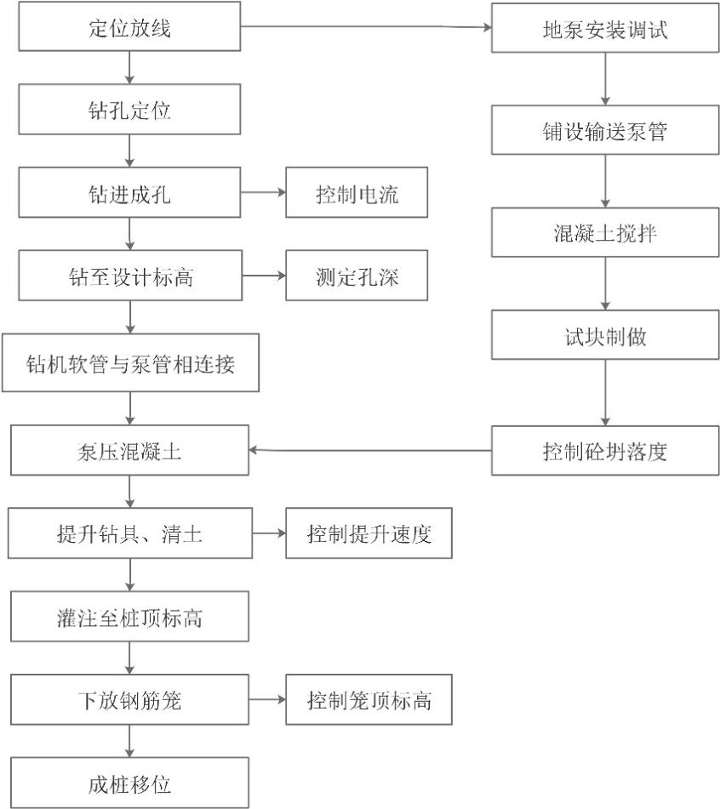

图5.2.2 嵌岩桩后插钢筋笼施工工艺流程

* + - 1. 工程桩定位放线成果应由施工技术负责人进行桩位现场复核，检查桩位与建筑红线及临边建（构）筑物等的距离关系，并应在复核单上签字确认；
      2. 当装有头的打桩机进场定位后，应对机身平台进行调平，桩机钻杆应符合设计垂直度要求；
      3. 应采用超前钻孔取样对照法或桩位的地质截面图对照法进行施工质量检查。检查项目应按附录B、附录C规定进行。

## 长螺旋压灌扩体桩

* + 1. 扩体桩施工时，应通过工程桩工艺性试桩，检验成桩效果，并确定其施工工艺参数。
    2. 打桩机机械选择应根据工程桩直径、桩长、土层性质确定。
    3. 扩体桩施工工艺流程（图5.3.3）应符合以下规定：
       1. 实测臂式钻扩张值与扩体施工可视化设备仪表数值的差值，当偏差大于10mm时，及时进行校准。
       2. 钻孔穿越杂填土、碎石土层等时，应适当调整钻杆钻进速度，避免坚硬的大块石损坏钻杆内高压油管、油缸和钻头等。
       3. 当持力层顶层埋深起伏较大或不能确定持力层埋深时，应采用预钻孔取样法，查验钻头的土样，确定桩位实际的持力层埋深，进行扩体钻孔施工。
       4. 进行臂式钻扩孔时，钻进速度宜控制在0.5m～0.8m/min，向钻进至扩体底部设计标高后，一边压灌混凝土，一边上拔钻杆，回钻上拔速度宜为0.5m～0.8m/min，保证钻头埋入压灌混凝土以下，直至到达扩体顶部标高。

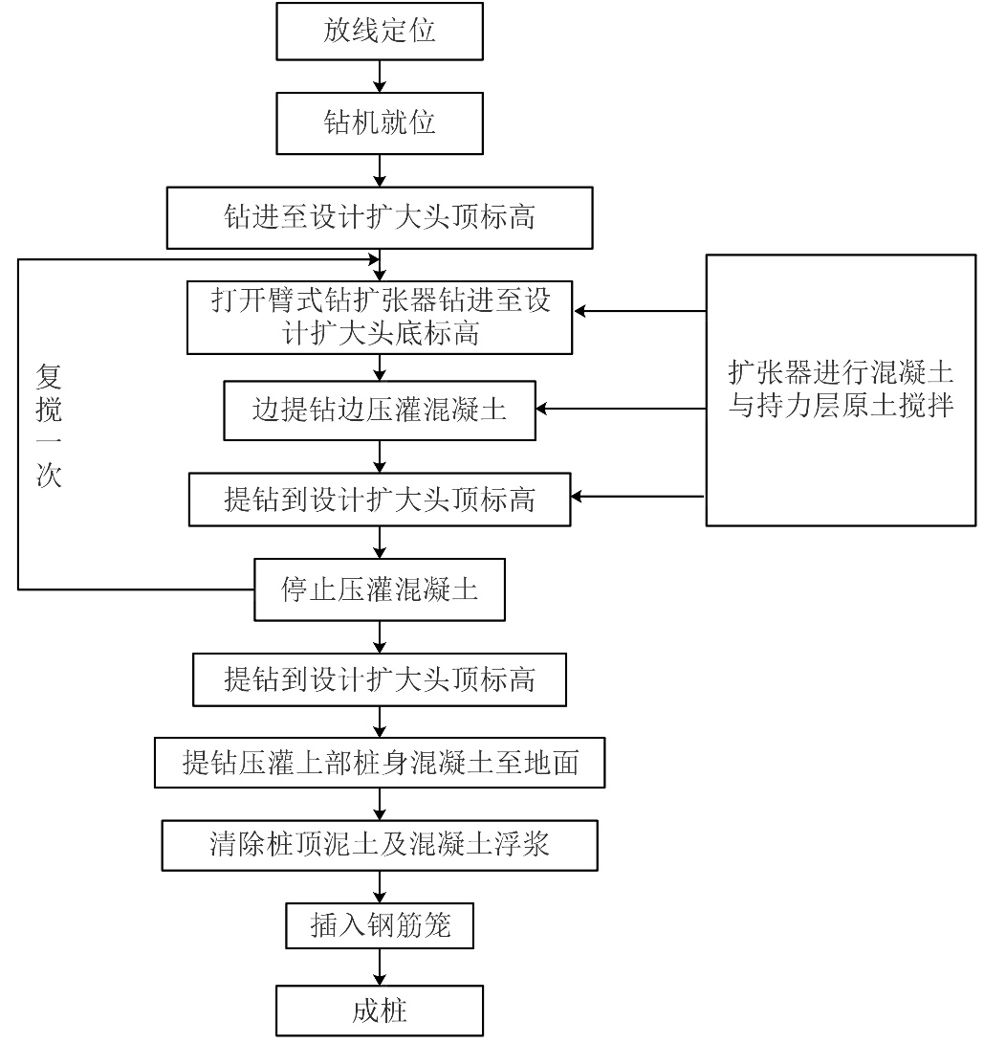

图5.3.3 扩体桩施工工艺流程图

* + - 1. 宜采用复钻复搅施工工艺，复钻复搅的次数应符合工程试桩的要求，并不得少于一次。
      2. 桩体压灌混凝土的充盈系数宜控制在1.15～1.3，砂土取高值，黏性土取低值。
      3. 抗拔桩的钢筋笼全直径断面进入扩体的长度不应小于1m。
      4. 长螺旋扩体桩施工记录表可按附录C的规定填写清楚并保存。

## 长螺旋压灌咬合桩墙

* + 1. 咬合桩墙施工前，应按设计要求进行现场工艺性试桩。检验施工机械的适应性和成墙桩的效应。
    2. 咬合桩墙根据设计要求，可选用硬切割咬合或软切割咬合施工工艺，软切割咬合施工应采用全护筒施工。
    3. 当采用软切割咬合环保新工艺施工时，灌注用混凝土宜采用缓凝混凝土，缓凝混凝土的缓凝时间应按设计要求和施工方案确定。
    4. 咬合桩墙施工工艺流程（图5.4.5）应符合以下规定：

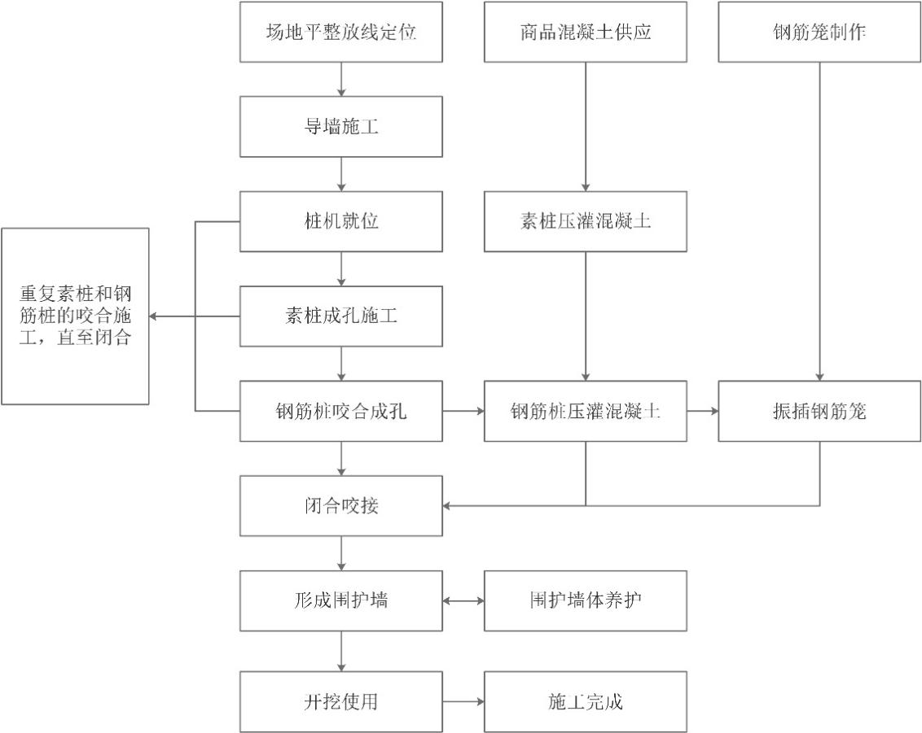

图5.4.5 咬合桩墙施工工艺流程图

* + - 1. 咬合桩墙施工前，应沿围护墙两侧设置导墙，导墙上的定位孔直径应大于桩径20mm，导墙宽度宜取2.5m～4.0m，导墙厚度宜取200mm～400mm；
      2. 进行软切割咬合时，钢筋混凝土桩应在素混凝土桩初凝前进行成桩咬合；进行硬切割咬合时，钢筋混凝土桩应在素混凝土桩初凝后进行成桩切割咬合；不带全护筒的咬合施工应采取跳打作业法，相邻两根素混凝土桩的最小施工间隔时间，以两桩混凝土不互相串孔为准；
      3. 咬合桩成桩垂直度不应大于1/200，与主体结构外墙相结合的咬合桩围护墙，咬合桩成孔垂直度不应大于1/500；
      4. 咬合桩墙中，长螺旋桩施工应按本规程第5.2节规定执行。施工中应有专人进行施工过程的各种施工记录并作好施工日记。

## 两墙合一咬合桩墙施工

* + 1. 咬合桩墙作为单一结构外墙时，咬合桩成孔孔径允许偏差应为0mm～+30mm，成桩垂直度不低于1/500。
    2. 咬合桩墙作为叠合或复合结构外墙时，咬合桩成孔孔径允许偏差应为-10mm～+50mm。

## 智能法施工

* + 1. 长螺旋压灌桩智能法施工可分为工程定位智能法施工（含测量放线）、可视化和混凝土泵送自动化施工。
    2. 智能法施工用途应符合下列规定：
       1. 工程定位智能法施工主要用于建筑工程测量放线和桩机高精度定位，钻杆钻进深度测量和障碍物感知；
       2. 可视化施工主要用于长螺旋成孔及压灌施工，对扩体桩直径和深度可视化监测；
       3. 混凝土泵送自动化施工主要用于压灌混凝土时，按不同土层条件自动设置泵送量、泵送压力、泵送速度和成桩充盈系数。
    3. 智能法施工的准备工作除符合一般规定外，还应符合下列规定：
       1. 智能仪器设备在施工前应巡检保养一次，对不合格的元件应及时更换；
       2. 制定智能法施工方案和智能法施工记录表。
    4. 智能法施工应按下列规定进行：
       1. 定位：建筑工程测量放样应采用北斗云与机载系统定位，桩机移动、定位和调平，可根据现场条件和环境，切换选择人工操作、无线遥控操作和自动化操作的其中一种模式，可按本标准附录E的规定实施
       2. 成孔：智能法施工应按本标准附录E的规定实施；
       3. 扩体可视化施工的施工工艺、设备安装、操作方法和成果记录可按本标准附录F的规定实施；
       4. 泵送自动化施工的施工工艺、设备安装、操作方法和成果记录可按本标准附录G的规定实施。
    5. 智能法施工的成果记录、应作为施工过程质量检验的重要资料之一。

# 检验与监测



## 一般规定

* + 1. 施工用原材料、成品、半成品、构件和设备的质量检验应符合现行国家标准《建筑地基基础工程质量验收标准》GB 50202的规定。
    2. 长螺旋钻压灌桩施工前，应对放线后的桩位进行检查复验；施工中，应对桩长、桩位、桩径、垂直度、钢筋笼顶标高等进行检查，并做好检查记录。长螺旋钻压灌桩的桩径、垂直度和桩位允许偏差应符合表6.1.2的规定。

表6.1.2 桩径、垂直度及桩位允许偏差值

|  |  |  |  |  |  |
| --- | --- | --- | --- | --- | --- |
| 序号 | 成孔方法 | | 桩径允许偏差（mm） | 垂直度允许偏差 | 桩位允许偏差（mm） |
| 1 | 套管成孔 | D＜600mm | ≥0 | ≤1/100 | ≤70+0.01H |
| D≥600mm | ≤100+0.01H |
| 2 | 干作业成孔 | | ≥0 | ≤1/100 | ≤70+0.01H |

* + 1. 长螺旋压灌桩成孔施工质量控制偏差应符合表6.1.3的要求。

表6.1.3 长螺旋成孔允许偏差值（mm）

|  |  |  |  |
| --- | --- | --- | --- |
| 桩型类别 | 桩径偏差（mm） | 垂直度允许偏差 | 孔位允许偏差（mm） |
| 地下室基桩 | ±20 | 1/100 | 20 |
| 桩柱一体桩 | ±20 | 1/300~1/500 | 10 |
| 咬合桩围护墙 | 0~＋20 | 1/300~1/500 | 10 |

* + 1. 长螺旋钻压灌桩施工检验应符合下列规定：
       1. 工程桩应进行承载力和桩身完整性检验；
       2. 工程桩应对孔深、桩径、桩位偏差、桩底沉渣和桩底岩土性状进行检验；
       3. 工程桩混凝土强度检验的试件，应在施工现场随机留取；
       4. 终孔后，应对桩端持力层岩土性态进行检验；嵌岩桩应对桩端的岩性进行检验；

单柱单桩的嵌岩桩应视岩性检验孔底下3倍桩身直径或5m深度范围内，有无溶洞、破碎带或软弱夹层等不良地质条件。

* + 1. 长螺旋全护筒咬合桩围护墙结构应对混凝土强度、完整性、深度和嵌岩深度进行检验。
    2. 长螺旋全护筒咬合桩围护墙逆作法施工应全过程实行监测。
    3. 长螺旋全护筒咬合桩围护墙检验，应符合下列规定：
       1. 应对咬合桩桩身完整性和混凝土强度进行检验；
       2. 围护墙应对墙体混凝土质量进行检验，并应对钢筋笼制作与安装偏差、墙壁垂直度和完整性进行检验；
       3. 有围护墙截水帷幕时，应对帷幕体的施工质量和施工偏差进行检验；采用软咬合施工工艺作止水帷幕时，应对施工缝进行防水检验；
       4. 开挖时，应对平面尺寸、分层厚度、标高等进行检验；
       5. 回填时，应对回填压实系数进行检验。

## 检验

* + 1. 长螺旋压灌桩工程检验应按下列规定进行检验：
       1. 施工前，应进行工艺性试桩检验，确定工程桩在各种施工参数（包括入岩的岩性、深度）、单桩承载力和桩身完整性等。
       2. 施工中，应按设计和试桩的要求，对成孔的桩位、钻孔速度及电流值、入岩深度及电流值、终孔孔长、桩径、持力层岩性、混凝土压灌量及充盈系数、钢筋笼植入长度及钢筋笼顶标高、桩底沉渣厚度等施工技术参数进行检查检验，并作好记录。
       3. 施工中，应采用打桩机，内置陀螺仪检测成孔和钢筋笼安装的垂直度。扩体桩应采用扩体自动监测装置对扩体直径及高度进行监测，并作好记录。
       4. 施工中，应采用混凝土泵送自动化设备检测~~：~~泵送压力、泵送速度、泵送量、导管内混凝土标高等指标。
       5. 施工中，应按表6.2.1-1的要求对成孔、混凝土压灌和钢筋笼后插等各项技术指标进行检验。

表6.2.1-1 施工过程质量检查

|  |  |  |  |  |  |
| --- | --- | --- | --- | --- | --- |
| 序号 | 检查项目 | | 单位 | 检查方法 | 允许偏差 |
| 1 | 排桩放线 | 群桩 | mm | 用钢尺量 | 20mm |
| 单排桩 | mm | 用钢尺量 | 10mm |
| 2 | 孔径 | | mm | 用钢尺量 | -20mm |
| 3 | 孔深 | | mm | 钢尺量钻杆长 | ≥设计桩长 |
| 4 | 垂直度 | |  | 经纬仪测钻杆 | ＜1% |
| 5 | 混凝土坍落度 | | mm | 用坍落度仪检查 | 180～220 |
| 6 | 桩径 | | mm | 用钢尺量 | ≥设计桩径 |
| 7 | 桩顶标高 | | mm | 水准仪或全站仪 | ﹢30，-50 |
| 8 | 钢筋笼标高 | | mm | 水准仪或全站仪 | ±100 |

注：1 测的桩顶标高应扣除桩顶浮浆和劣质桩体的高度。

2 混凝土充盈系数应控制在设计要求中，并检测每根桩的实际灌注量。

* + - 1. 嵌岩桩的质量检验标准应符合表6.2.1-2的规定。扩体桩的质量检验标准应符合表6.2.1-3的规定。

表6.2.1-2 嵌岩桩质量检验标准

|  |  |  |  |  |  |  |
| --- | --- | --- | --- | --- | --- | --- |
| 项目 | 序号 | 检查项目 | 允许值或允许偏差 | | | 检查方法 |
| 单位 | | 数值 |
| 主控项目 | 1 | 承载力 | 不小于设计值 | | | 静载试验 |
| 2 | 混凝土强度 | 不小于设计值 | | | 28d试块强度或钻芯法 |
| 3 | 桩长 | 不小于设计值 | | | 施工中量钻杆长，施工后钻芯法 |
| 4 | 桩径 | 不小于设计值 | | | 用钢尺量 |
| 5 | 桩底岩石强度 | 不小于设计要求 | | | 钻芯法 |
| 6 | 桩身完整性 | — | | | 低应变法 |
| 一般项目 | 1 | 垂直度 | ≤1% | | | 经纬仪测量或线锤测量 |
| 2 | 桩位 | 按GB 50202表5.1.4 | | | 全站仪或用钢尺量 |
| 3 | 桩顶标高 | mm | +30  -50 | | 水准测量 |
| 4 | 钢筋笼顶标高 | mm | ±100 | | 水准测量 |
| 5 | 混凝土坍落度 | mm | 180-220 | | 坍落度仪 |

表6.2.1-3 扩体桩质量检验标准

|  |  |  |  |  |  |
| --- | --- | --- | --- | --- | --- |
| 项目 | 序号 | 检查项目 | 允许值或允许偏差 | | 检查方法 |
| 单位 | 数值 |
| 主控项目 | 1 | 承载力 | 不小于设计值 | | 静载试验 |
| 2 | 混凝土强度 | 不小于设计值 | | 28d试块强度或钻芯法 |
| 3 | 桩长 | 不小于设计值 | | 施工中量钻杆长，施工后钻芯法 |
| 4 | 桩径 | 不小于设计值 | | 用钢尺量 |
| 5 | 桩身完整性 | — | | 高、低应变法 |
| 一般项目 | 6 | 扩底直径 | 不小于设计值 | | 用钢尺量扩底钻头直径 |
| 7 | 扩底混凝土强度 | 不小于设计值 | | 钻芯法 |
| 8 | 垂直度 | ≤1% | | 经纬仪测量或线锤测量 |
| 9 | 混凝土坍落度 | mm | 180～220 | 坍落度仪 |
| 10 | 混凝土充盈系数 | ≥1.0 | | 实际灌注量与理论用量之比 |
| 11 | 桩位 | 按GB 50202表5.1.4 | | 全站仪或用钢尺量 |
| 12 | 桩顶标高 | mm | +30，-50 | 水准仪测量 |

* + 1. 咬合桩墙施工质量检验应按下列规定进行：
       1. 咬合桩墙施工质量检验可分为施工前质量检验、施工过程中质量检验和工程完成后的验收检验。其工程桩质量检验应符合第6.2节的规定外，施工中尚应注重围护墙墙身质量检验和咬合桩接缝质量检验。
       2. 施工前，还应对导墙的施工质量（包括放线定位、导墙尺寸偏差等）、钢套管的顺直度、打桩机的平台水平度和长螺旋咬合桩的桩位偏差等进行检验。
       3. 施工中，应采用陀螺仪等对桩孔的垂直度进行监测检查。
       4. 施工中，桩身混凝土抗压强度试块应现场随机采样，每浇注50m3必须留置1组；有抗渗要求时，应留置抗渗等级检测试件，一个级配不宜少于3组。
       5. 施工完成后，应按规定进行竣工验收质量检测。并应按以下规定进行桩身强度和围护墙质量检测：

1. 桩身混凝土强度应采用钻芯法或动测法检测；
2. 长螺旋全护筒咬合桩围护墙质量检测应采用声波透射法对墙体混凝土强度和围护墙完整性进行检测，判定墙体缺陷的程度和位置。墙体质量声波透视法检测详见附录H；
3. 采用逆作法施工时，基坑内（围护墙）竖向独立支撑桩（柱）施工质量检验应符合表6.2.2-1的规定。

表6.2.2-1 竖向支撑桩（柱）的质量检验标准

|  |  |  |  |  |  |
| --- | --- | --- | --- | --- | --- |
| 项目 | 序号 | 检查项目 | 允许偏差 | | 检查方法 |
| 单位 | 数值 |
| 主控项目 | 1 | 支撑桩（柱）定位 | mm | ≤10 | 用钢尺量 |
| 2 | 支撑桩（柱）的垂直度 | ≤1/300 |  | 经纬仪测量或线锤测量 |
| 一般项目 | 1 | 支撑桩（柱）成孔垂直度 | ≤1/200 |  | 用超声波或井径仪测 |
| 2 | 支撑桩（柱）插入支承桩（柱）的长度 | mm | ±50 | 用钢尺量 |

* + - 1. 咬合桩墙质量验收检验标准应符合表6.2.2-2的规定。

表6.2.2-2 咬合桩墙质量检验标准

|  |  |  |  |  |  |  |  |
| --- | --- | --- | --- | --- | --- | --- | --- |
| 项目 | 序号 | 检查项目 | | | 允许值或允许偏差 | | 检查方法 |
| 单位 | 数值 |
| 主  控  项  目 | 1 | 导墙质量 | | 定位孔孔径 | mm | ±10 | 用钢尺量 |
| 定位孔孔口定位 | mm | ≤20 |  |
| 2 | 墙体强度 | | | 按设计要求 | | 用钻芯法测量 |
| 3 | 钢套筒（管）顺直度 | | | ≤1/300（≤1/500） | | 用线锤测或专用仪器测 |
| 4 | 成孔垂直度 | | 临时结构 | ≤ 1/200 | | 用超声波或测斜仪测量 |
| 永久结构 | ≤ 1/300 | |
| 5 | 嵌岩深度或桩长 | | | 不少于设计要求 | |  |
| 一  般  项  目 | 1 | 成桩桩径 | | | mm | +30、-0 | 用钻芯法测量 |
| 2 | 导墙质量 | 导墙平面位置 | | mm | ≤20 | 用钢尺量 |
| 导墙顶面标高 | | mm | ±20 | 用水准测量 |
| 3 | 桩位 | | | mm | ≤20 | 用全站仪或用钢尺量 |
| 4 | 钢筋混凝土坍落度 | | | mm | 180～220 | 用坍落度仪测量 |
| 5 | 围护墙平整度 | | 临时结构 | mm | ±150 | 用钢尺（塞尺）量 |
| 永久结构 | mm | ±100 |
| 6 | 墙体完整性 | | | 满足设计要求 | |  |
| 7 | 钢筋笼质量 | | 主筋直径 | 符合设计要求 | | 用钢尺量 |
| 钢筋笼直径 | mm | ±10 | 用钢尺量 |
| 钢筋笼长度 | mm | ±100 | 用钢尺量 |
| 箍筋间距 | mm | ±20 | 用钢尺量 |
| 8 | 桩顶标高 | | | mm | ±50 | 用水准仪量（需扣除桩顶浮浆层厚度） |
| 9 | 渗漏水 | | 临时结构 | 少许渗漏、无线流 | | 现场检查 |
| 永久结构 | 无渗漏、线流且≤0.1L/（㎡·d） | | 现场检查 |

注：垂直度括号中数值适用于两墙合一设计的情况。

## 监测

* + 1. 长螺旋压灌桩施工监测应按下列规定进行：
       1. 当长螺旋压灌半挤土桩布桩较密或周边环境保护要求严格时，应对打桩过程中造成的土体隆起和位移、邻桩桩顶标高及桩位、孔隙水压力等进行监测；当设计有要求时，尚应对周边建筑物沉降、地下管线变形和道路下沉等进行监测。
       2. 当设计有要求时，扩体桩应在扩体施工时，对扩体直径和高度进行可视化监测。
    2. 下列建筑物应在施工期间及使用期间进行沉降变形观测：

**1** 地基基础设计等级为甲级的建筑（构）物；

**2** 非嵌岩、非密实坚硬或放在处理地基持力层的桩基的建筑物；

**3**  加层、扩建建筑物；

**4** 受邻近深基坑开挖施工影响或受场地地下水等环境因素变化影响的建筑物；

**5** 对结构体型复杂、荷载分布不均匀或桩端平面下，桩基存在软弱土层的建筑物；

**6** 采用新型基础或新型结构的建筑物。

* + 1. 咬合桩墙结构施工监测应按下列规定进行：

**1** 安全等级为一级、二级的支护结构，在开挖过程和支护结构使用期内，应对支护结构水平位移和开挖影响范围的建筑物、地下管线、地面沉降进行监测。

**2** 在基坑施工监测中，符合以下情况之一时，宜采用自动化监测：

1. 监测频率要求较高的基坑工程；
2. 现场难以人工实施监测的工程；
3. 基坑支护机构安全等为一级或环境风险等级为一级的基坑工程；
4. 出现红色报警的基坑工程；
5. 其他具有特殊要求的基坑工程。

**3**  咬合桩墙支护结构的监测项目、监测方法及要求、现场巡查和报警应符合现行国家行业标准《建筑基坑支护技术规程》JGJ 120的规定。

# 附录A 长螺旋压灌桩设备与工艺参数

表A.0.1 长螺旋压灌桩设备与工艺

|  |  |  |  |  |  |  |  |  |
| --- | --- | --- | --- | --- | --- | --- | --- | --- |
| 序号 | 技术参数或指标 | | 长螺旋压灌嵌岩桩 | 长螺旋压灌扩体桩 | | 长螺旋压灌咬合桩  支护结构 | | |
| 1 | 机械设备 | 桩机动力/最大功率（kW） | 90*2 | 90*2 | | 双动力头/110*4 | | |
| 钻头类型 | 头 | 臂式钻头 | | 和合金钻头 | | |
| 桩机重量（t） | 80～200 | | | 120～250 | | |
| 占地面积（m2） | 120.6 | 120.6 | | 120.6 | | |
| 垂直度调控 | 双轴倾角仪 | 双轴倾角仪 | | 陀螺仪 | | |
| 钢筋笼导向装置 | 移动式导向架 | 移动式导向架 | | ---- | | |
| 压灌混凝土自动化装置 | 泵送自动化系统 | | | | | |
| 2 | 绿色施工  工艺 | 无沉渣施工工艺 | 有 | | | | | |
| 扩大头可视化工艺 | 有 | | | | | |
| 泵送混凝土自动化工艺 | 有 | | | | | |
| 空孔施工工艺 | 有 | | | | | |
| 复钻复拌工艺 | 无 | | 有 | | 无 | |
| 3 | 绿色工艺  参数 | 能源 | 电能 | | | | | |
| 噪声（dB） | 低于40 | | | | | |
| 振动 | 轻微 | | | | | |
| 泥浆排放 | 无 | | | | | |
| 挤土效应 | 部分挤土 | | | | | |
| 地下水影响 | 无 | | | | | |
| 充盈系数 | 1.1～1.2 | 1.1～1.3 | | 1.1～1.2 | | |
| 垂直度 | 1/100 | | | 一般桩 | | 1/300 |
| 两墙合一桩 | | 1/500 |

# 附录B 首桩质量检验记录表

表B.0.1 首桩质量检验记录表

|  |  |  |  |  |  |  |  |  |  |  |  |  |  |  |  |  |  |
| --- | --- | --- | --- | --- | --- | --- | --- | --- | --- | --- | --- | --- | --- | --- | --- | --- | --- |
| 工程名称 | |  | | | | | | 结构类型 | | | |  | | | 层 数 | |  |
| 施工单位 | |  | | | | | | 技术部门负 责 人 | | | |  | | | 质量部门负 责 人 | |  |
| 分包单位 | |  | | | | | | 分包单位负责人 | | | |  | | | 分包技术负责人 | |  |
| 桩号 | |  | 桩型 | |  | | 验收部位 | | |  | | | | 施工日期 | |  | |
| 验 收 部 位 | | | | 设计及规范、标准要求 | | | | | | | 施 工 完 成情况 | | | | | | |
| 桩长 | | | |  | | | | | | |  | | | | | | |
| 桩径 | | | |  | | | | | | |  | | | | | | |
| 扩孔桩径 | | | |  | | | | | | |  | | | | | | |
| 持力层 | 土层名称 | | |  | | | | | | |  | | | | | | |
| 埋深 | | |  | | | | | | |  | | | | | | |
| 钢筋笼 | 规格/主筋 | | |  | | | | | | |  | | | | | | |
| 长度 | | |  | | | | | | |  | | | | | | |
| 终孔深度 | | | |  | | | | | | |  | | | | | | |
| 坍落度 | | | |  | | | | | | |  | | | | | | |
| 充盈系数 | | | |  | | | | | | |  | | | | | | |
| 垂直度 | | | |  | | | | | | |  | | | | | | |
| 验收结论： | | | | | | | | | | | | | | | | | |
| 施工单位（公章）：  项目经理： | | | | | | | | | 监理单位（公章）：  总监理工程师： | | | | | | | | |
| 勘察单位（公章）：  项目负责人： | | | | | | 设计单位（公章）：  项目负责人： | | | | | | | 建设单位（公章）：  项目负责人： | | | | |

# 附录C 长螺旋压灌桩施工记录表

表C.0.1 （单日）长螺旋扩体压灌桩施工记录表

|  |  |  |  |  |  |  |  |  |  |  |  |  |  |  |  |  |  |  |  |  |  |  |  |  |  |  |  |  |  |  |
| --- | --- | --- | --- | --- | --- | --- | --- | --- | --- | --- | --- | --- | --- | --- | --- | --- | --- | --- | --- | --- | --- | --- | --- | --- | --- | --- | --- | --- | --- | --- |
| 单位（子单位） 工程名称 | | |  | | | | | 桩基持力层 | |  | | 桩基的竖向承载力 | | | |  | | | 桩机号 | | |  | | | 动力型号 | | |  | | |
| 承包施工单位 | | |  | | | | | 桩身混凝土强度等级 | |  | | 扩体直径（m） | | | |  | | | 扩体长度 | | | | | | 项目负责人 | | |  | | |
| 序号 | 桩号 桩型 | 桩径（m） | 扩孔直径（m） | 扩孔高度（m） | 设计入持力层深度（m） | 设计桩顶标高（m） | 地面标高（m） | 实际桩顶标高（m） | 实际入持力层深度（m） | 入岩厚度（m） | 终孔孔深（m） | | 实际桩长（m） | 实际超灌高度（m） | 实际钢筋笼直径（m） | | 实际钢筋笼长度/桩尖长（m） | 成孔时间 | | 灌注日期 | 桩底标高（m） | | 有效桩长（m） | 理论灌注砼量（m³） | | 实际灌注砼量（m³） | 充盈系数 | | 坍落度(mm) | 机号 |
|
|  |  |  |  |  |  |  |  |  |  |  |  | |  |  |  | |  |  | |  |  | |  |  | |  |  | |  |  |
|  |  |  |  |  |  |  |  |  |  |  |  | |  |  |  | |  |  | |  |  | |  |  | |  |  | |  |  |
|  |  |  |  |  |  |  |  |  |  |  |  | |  |  |  | |  |  | |  |  | |  |  | |  |  | |  |  |
|  |  |  |  |  |  |  |  |  |  |  |  | |  |  |  | |  |  | |  |  | |  |  | |  |  | |  |  |
|  |  |  |  |  |  |  |  |  |  |  |  | |  |  |  | |  |  | |  |  | |  |  | |  |  | |  |  |
|  |  |  |  |  |  |  |  |  |  |  |  | |  |  |  | |  |  | |  |  | |  |  | |  |  | |  |  |
|  |  |  |  |  |  |  |  |  |  |  |  | |  |  |  | |  |  | |  |  | |  |  | |  |  | |  |  |
|  |  |  |  |  |  |  |  |  |  |  |  | |  |  |  | |  |  | |  |  | |  |  | |  |  | |  |  |

项目负责人：

表C.0.2 （单桩）长螺旋嵌岩压灌桩施工记录表

工程名称： 编号：

|  |  |  |  |  |  |  |  |  |  |  |  |  |
| --- | --- | --- | --- | --- | --- | --- | --- | --- | --- | --- | --- | --- |
| 工程部位 |  | | | | 工程桩号 | | |  | | | 验收日期 |  |
| 验收依据 |  | | | | | | | | | | 成孔方法 |  |
| 检查内容 | 桩位 | |  | | 桩径 | | |  | | | 设计桩长 |  |
| 混凝土强度 | |  | | 混凝土坍落度 | | |  | | | 混凝土充盈系数 |  |
| 终孔深度 | |  | | 桩底标高 | | |  | | | 实际桩长 |  |
| 成孔垂直度 | |  | | | | | | | | | |
| 入岩面深度 | |  | | | | | 入岩电流 | | |  | |
| 入岩时间 | |  | | | | | 终孔电流 | | |  | |
| 嵌岩深度 | |  | | | | | | | | | |
| 扩孔直径 | |  | | | | 扩孔高度 | | |  | | |
| 钢筋笼顶标高 | |  | | | | | | | | | |
| 验收意见 |  | | | | | | | | | | | |
| 建设单位 | | 监理单位 | | 设计单位 | | 勘察单位 | | | 总包单位 | | | 专业分包施工单位 |
|  | |  | |  | |  | | |  | | |  |

# 附录D 长螺旋压灌桩空孔施工要点

**D.0.1** 长螺旋压灌空孔施工工艺适用于基坑不开挖情况下，采用双动力全护筒长螺旋桩机在地面成孔（空桩段采用钢套管护壁）、压灌混凝土至桩顶设计标高及后插钢筋笼成桩的施工。

**D.0.2** 长螺旋钻空孔施工适用于填土层、淤泥或淤泥质土层、砂土层、卵石层、残积岩及风化岩层和软质岩层，包括含地下水的上述土层和流沙层等不良地质条件下的土层。

**D.0.3**  长螺旋压灌空孔施工设备类型宜按表D.0.3的规定选用：

D.0.3 长螺旋压灌空孔施工设备表

|  |  |  |  |  |  |  |  |
| --- | --- | --- | --- | --- | --- | --- | --- |
| 序号 | 机械名称 | 型号 | 设备功率(KW) | 扭矩（T·M） | | 桩径  （mm） | 备注 |
| 1 | 全护筒跟进  长螺旋桩机 | 200型 | 300 | 上动力 | 20 | 600-  900 | 配备长螺旋钻杆及钢护筒各一套，振动器、导泥器各一台 |
| 下动力 | 20 |
| 2 | 全护筒跟进  长螺旋桩机 | 240型 | 600 | 上动力 | 36 | 1000-  1400 | 配备长螺旋钻杆及钢护筒各一套，振动器、导泥器各一台 |
| 下动力 | 45 |
| 3 | 大挖掘机 | PC220型 | / |  | |  | 辅助桩机施工 |
| 4 | 混凝土泵 | 90型 | 90 |  | |  | 用于压灌混凝土 |
| 5 | 汽车吊 | 50T | / |  | |  | 用于吊装钢筋笼 |

**D.0.4** 长螺旋压灌桩空孔施工应按放线定位、钻机就位、钻孔（空桩段全套管护壁）、钻至桩底标高后提钻、边拔钻杆边压灌桩体混凝土至桩顶设计标高（超灌高度满足设计要求）、拔出钻杆并振插钢筋笼至设计标高、拔出钢套管，保证空桩段不塌孔。

**D.0.5** 长螺旋压灌桩空孔施工工艺及操作应符合下列要求：

* + - 1. 长螺旋咬合桩施工采用全护筒跟进施工工艺，应先用下动力头下压护筒到一定深度，然后开始用上动力头驱动螺旋钻杆钻进，护筒宜比螺旋钻杆钻头入土深0.5～1m处，驱动下动力头跟进护筒，护筒与钻杆应同时下钻，应根据土质及地下水情况，确定护筒钻入空孔以下的深度，一般情况下应钻入空孔底部1m以上。
      2. 清污宜采用桩机的专用振动器夹住专用导杆，将其振入至混凝土表面下部200mm处，开启专用导杆的清污装置，然后向上提起专用导杆将污染的混凝土排在桩孔口外。
      3. 长螺旋压灌桩钢筋笼插入后，应向孔内缓慢填入细颗粒泥土，再利用下动力头拔出护筒。
      4. 每次定位放线都必须具备详细的测量记录，并进行校核。测量校核成果记录须经现场监理工程师测签证认可。
      5. 应按规定要求设置轴线控制点，施工中随时监控，完工后检查确定桩、柱位的偏差。

# 

# 附录E 智能法定位与成孔施工操作要点

**E.0.1** 桩机智能化定位宜按下列施工工艺流程（图E.0.1）进行。

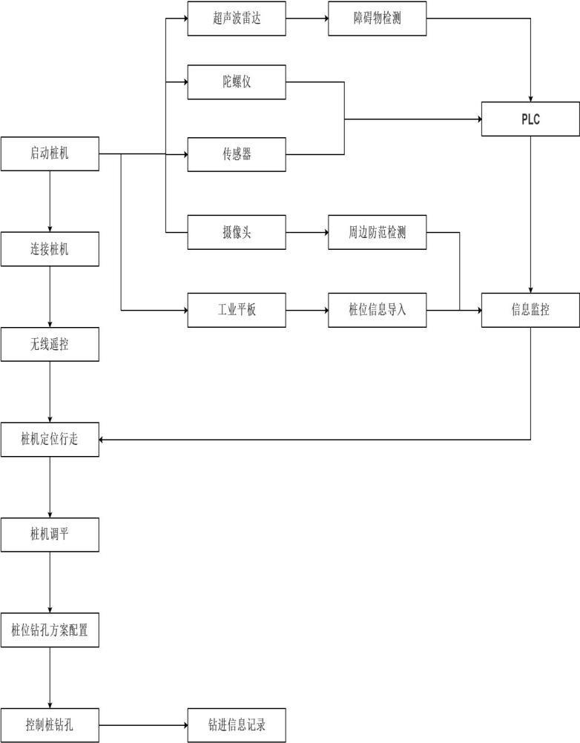

图E.0.1 长螺旋桩定位智能化施工工艺流程

**E.0.2**长螺旋打桩机智能法定位施工中应采用自动化控制技术、无线通信技术、电气控制技术等，主要设备宜符合表E.0.2的规定。

表E.0.2 智能法定位施工主要设备

|  |  |  |  |
| --- | --- | --- | --- |
| 编号 | 设备名称 | 型号/功能 | 数量 |
|  | PLC | 信号接收、处理、输出 | 1 |
|  | 数字量输入输出模块 | 信号接收及输出 | 2 |
|  | 串口通讯模块 | 数据通讯 | 3 |
|  | 测斜定位系统 | 陀螺仪 ≤1°/h | 1 |
|  | 超声波传感器 | 安全距离检测 | 6 |
|  | 测距传感器 | 相对位移检测 | 1 |
|  | 电流变送器 | 监测钻杆电机电流 | 3 |
|  | 测力称重传感器 | 钢丝绳拉力检测 | 1 |

续表E.0.2

|  |  |  |  |
| --- | --- | --- | --- |
|  | 工控机 | 数据接收、处理、交互 | 1 |
|  | 无线 | 工业级双频无线接入点 | 1 |
|  | 显示设备 | 信息交互 | 1 |
|  | 工业遥控器 | 远程操控 | 1 |

**E.0.3** 当场地较为狭小或边桩外工作面较小时，在确保操作安全的情况下，可采用无线遥控操作施工。

**E.0.4** 在坡道或场地狭小且现场条件复杂的情况下，宜采用人工操作施工。

**E.0.5** 按照不同的地层，设置智能化成孔钻进速度，地表下3m内钻进速度应控制在0.5m/min以内，砂性土应控制在1.0m/min以内，粉粘性土宜控制在2.0m/min以内，进入持力层或入岩时应控制在0.5m/min以内。

**E.0.6** 可能存在不明障碍物的深度内，应改为无线遥控或人工操作钻进。

**E.0.7** 桩机实时状态信息记录，包括桩机经度、纬度、方位角、运行速度、电流、电压等信息，应按表E.0.7的规定施行。

表 E.0.7 桩机行走过程中主要采集记录的数据

|  |  |  |  |
| --- | --- | --- | --- |
| 编号 | 参数名称 | 采集数据 | 说明 |
|  | 钻头经度 |  | 钻头位置信息 |
|  | 钻头纬度 |  | 钻头位置信息 |
|  | 钻头高度 |  | 钻头位置信息 |
|  | 桩机方位角 |  | 桩机Z轴方向旋转角度 |
|  | 桩机俯仰角 |  | 桩机X轴方向旋转角度 |
|  | 桩机滚转角 |  | 桩机Y轴方向旋转角 |
|  | 桩机东向速度 |  | 桩机X轴方向速度 |
|  | 桩机北向速度 |  | 桩机Y轴方向速度 |
|  | 桩机天向速度 |  | 桩机Z轴方向速度 |
|  | 履带角度 |  | 履带水平方向上旋转角度 |
|  | 遥控器状态 |  | 1：离线 0：在线 |
|  | 陀螺仪状态 |  | 1：离线 0：在线 |
|  | 测距仪状态 |  | 1：离线 0：在线 |
|  | 电机状态 |  | 1：离线 0：在线  （履带、斜撑、支腿） |

E.0.8 桩机运行过程中，应通过摄像头实时捕获桩机周边环境视频图片信息，当人员闯入设定的警戒区时，信息监控系统应显示对摄像头人员闯入警告，并记录在案。

# 附录F 长螺旋扩体可视化施工操作要点

**F.0.1** 在进行长螺旋扩体可视化施工前，应由专业技术人员对操作人员进行技术交底，其内容包括：施工顺序、施工工艺、要领、质量控制及安全保证措施等，长螺旋扩体可视化宜按下列施工工艺流程（图F.0.1）进行：

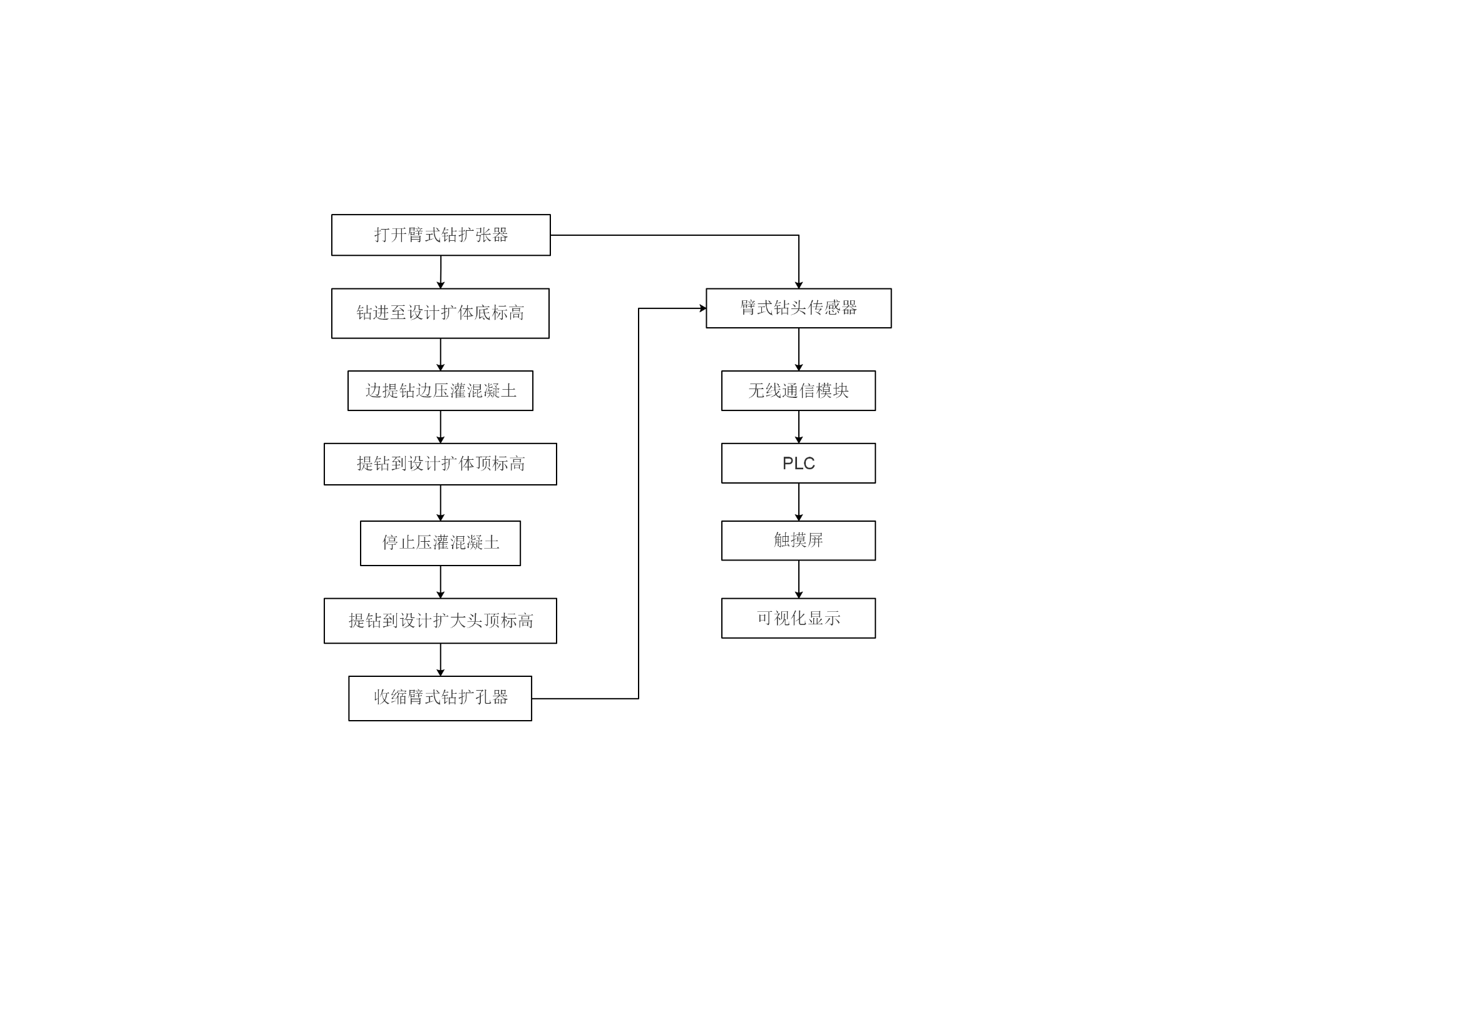

图F.01.1 长螺旋扩体可视化施工工艺流程图

**F.0.2**  长螺旋打桩机主要的扩底可视化设备宜符合表F.0.2的规定：

表G.0.2 主要设备清单

|  |  |  |  |
| --- | --- | --- | --- |
| 序号 | 名称 | 型号/功能 | 数量 |
| 1 | 长螺旋桩机 | 长螺旋履带式钻机 | 1 |
| 2 | PLC | 信号接收、处理、输出 | 1 |
| 3 | 触摸屏 | 数据信息交互 | 1 |
| 4 | 无线传输模块 | 通讯方式：点对点传输 | 2 |
| 5 | 传感器 | 电感式接近开关 | 1 |

**F.0.3** 可视化施工操作宜符合下列规定：

1 施工设备调试正常后，宜根据现场桩机、钻杆、扩体钻头的型号或尺寸在扩体可视化设备的触摸屏参数界面上设置相关工艺参数；桩机下钻前，应核对扩底可视化设备工艺参数，确保设置的工艺参数与施工设备相一致；确保触摸屏上扩体钻头扩臂的实时动画及数值变化与扩体钻头实际动作保持一致性。

2 桩机钻进时，桩机就位调平进行钻孔前，在触摸屏上将钻杆绝对位置归零后，操作钻机下钻。

3 当扩体钻头钻进至桩底扩大头顶部设计标高后，打开扩体臂式钻头，由扩体可视化监测设备实时检测扩张直径，当可视化设备监控到臂式钻张开至设计扩底直径后（直径容许偏差应为±20mm），向下扩孔钻至桩底持力层设计深度，下钻速度宜控制在0.5m～0.8m/min之间。

4 当臂式钻回转提升时，应启动泵送自动化设备，使臂式钻提升速度与混凝土泵送速度相匹配，通过钻杆中心管泵送流态混凝土，并与持力层原土搅拌，经复钻复搅，形成桩底扩大头。再回收臂式钻头，继续压灌桩身混凝土，至桩顶标高。

**F.0.4** 长螺旋扩体可视化（图F.0.4）应可进行信息展示。

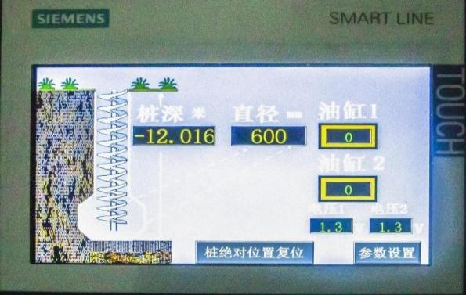 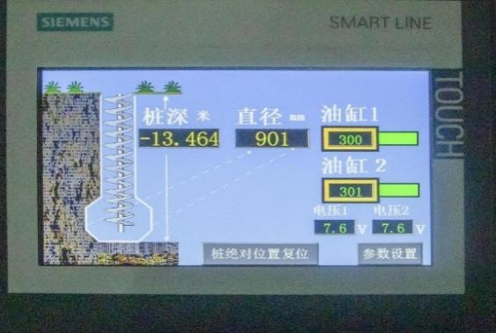

图F.0.4 扩体可视化扩体图

# 附录G 长螺旋混凝土压灌泵送自动化施工操作要点

**G.0.1** 在施工操作前，应由专业技术人员对操作人员进行技术交底，其内容包括：施工顺序、施工工艺、要点、质量控制及安全保证措施，经考核合格后方能进行上岗作业。当智能设备控制程序或相关配件发生改变时，需由技术人员重新对操作人员进行交底。长螺旋混凝土压灌泵送自动化应按下列施工工艺流程（图G.0.1）进行。

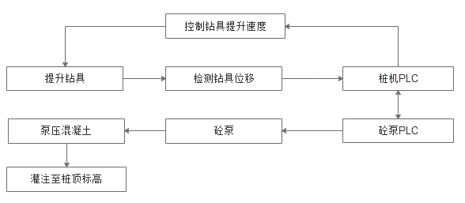

G.0.1 长螺旋混凝土压灌泵送自动化施工工艺流程图

**G.0.2** 打桩机械宜采用履带式长螺旋打桩机，主要压灌设备可按表G.0.2选用。

**表G.0.2 主要智能化设备清单**

|  |  |  |  |
| --- | --- | --- | --- |
| 序号 | 名称 | 型号/功能 | 数量 |
| 1 | 长螺旋桩机 | 长螺旋履带式 | 1 |
| 2 | 砼泵 | 双泵双回路开式液压系统 | 1 |
| 3 | 泵送自动化设备 | 数据信息交互 | 1 |
| 4 | PLC | 信号接收、处理、输出 | 2 |
| 5 | 传感器 | 电感式接近开关 | 1 |

**G.0.3** 长螺旋混凝土压灌泵送自动化数据生成应按下列流程（图G.0.3）进行。

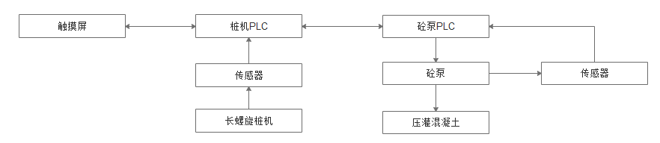

G.0.3 长螺旋混凝土压灌泵送自动化数据生成流程图

**G.0.4** 桩机就位后，在桩机钻进前应根据现场桩机钻杆的型号及砼泵的型号在泵送自动化设备触摸屏参数界面上设置相关工艺参数：桩直径、换向轮直径、桩容积率、换向轮速比；砼泵参数：泵缸直径、泵缸长度、泵缸容积率、补偿次数等。

**G.0.5** 长螺旋桩混凝土压灌泵送自动化数据记录如表G.0.5：

表G.0.5长螺旋混凝土压灌泵送自动化数据记录表

|  |  |  |  |  |  |  |  |  |  |  |  |  |  |  |
| --- | --- | --- | --- | --- | --- | --- | --- | --- | --- | --- | --- | --- | --- | --- |
| 单位  （子单位） 工程名称 | |  | | 桩基持力层 | |  | 桩基竖向承载力 | |  | | 桩身混凝土  强度等级 | |  | |
| 承包施工  单位 | |  | | 桩身混凝土强度等级 | |  | 动力型号 | |  | | 项目负责人 | |  | |
| 序号 | 桩号 桩型 | 桩径（m） | 扩孔  高度（m） | | 地面标高（m） | 泵送  次数（次） | 实际  桩长（m） | 成孔时间 | | 灌注日期 | 理论灌注砼量（m³） | 充盈系数 | | 机号 |
|  |  |  |  | |  |  |  |  | |  |  |  | |  |
|  |  |  |  | |  |  |  |  | |  |  |  | |  |
|  |  |  |  | |  |  |  |  | |  |  |  | |  |
|  |  |  |  | |  |  |  |  | |  |  |  | |  |
|  |  |  |  | |  |  |  |  | |  |  |  | |  |
|  |  |  |  | |  |  |  |  | |  |  |  | |  |
|  |  |  |  | |  |  |  |  | |  |  |  | |  |

建设单位： 监理单位： 施工员：

# 附录H 声波透射法墙体质量检测要点

**H.0.1** 声波透射法墙体质量检测应符合下列规定：

* + - 1. 本方法适用于已预埋声测管的长螺旋咬合桩支护墙体完整性检测，判定墙体缺陷的程度及位置。
      2. 采用本方法检测时，受检墙段（幅）混凝土强度不应低于设计强度的70%，且不应低于15MPa。
      3. 测前仪器设备、现场检测准备和仪器设备要求应符合现行行业标准《建筑基桩检测技术规范》JGJ 106-2014相关规定。

**H.0.2** 声测管埋设应符合下列规定：

* + - 1. 长螺旋咬合桩支护墙声测管布设应满足下列要求：

1. 每受检墙段（幅）预埋声测管不应少于4个；
2. 当受检墙段（幅）厚度和长度接近时，声测管宜布置在墙身横截面的四边中心点处；
3. 当受检墙段（幅）为直线型时，每幅墙段宜采取等间距埋置6根声测管，如图J.0.2-1；

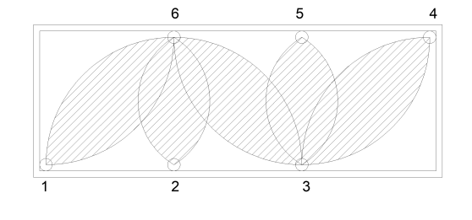

图H.0.2-1 直线型支护墙声测管布置图

1. 当受检墙段（幅）为L型时，每幅墙段宜采取等间距埋置7根声测管，如图J.0.2-2；

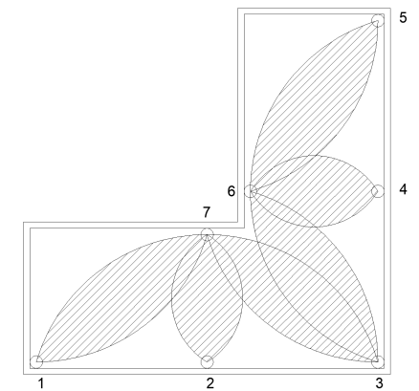

图H.0.2-2 L型支护墙声测管布置图

1. 当受检墙段（幅）设计尺寸较大时导致相邻2根声测管间直线距离超过2m时，可增加声测管的预埋数量。
   * + 1. 声测管应沿钢筋笼内侧对称布置，声测管应下端封闭，上端加盖，管口应高出支护墙顶面100mm～200mm；
       2. 声测管应有足够的径向刚度，其材料温度系数应与混凝土相近；
       3. 声测管内径应大于换能器外径，连接处应光滑顺直；
       4. 浇筑混凝土前应将声测管有效固定好，以防移位和偏斜。

**H.0.3** 检测数据分析和判定应符合下列规定：

* + - 1. 检测数据分析和判定应按现行行业标准《建筑基桩检测技术规范》JGJ 106 10.5.1-10.5.10的规定；
      2. 长螺旋咬合桩支护墙体完整性分类见表J.0.3；
      3. 检测报告的内容应按现行行业标准《建筑基桩检测技术规范》JGJ 106 10.5.12规定执行。

表H.0.3 墙体完整性分类表

|  |  |
| --- | --- |
| 墙体性完整性类别 | 分类原则 |
| Ⅰ类墙体 | 墙体完整 |
| Ⅱ类墙体 | 墙体有轻微缺陷，不会影响墙体的正常使用 |
| Ⅲ类墙体 | 墙体有明显缺陷，对墙体的正常使用有影响 |
| Ⅳ类墙体 | 墙体存在严重缺陷 |

# 用词说明

为便于在执行本规程条文时区别对待，对要求严格程度不同的用词说明如下：

**1**表示很严格，非这样做不可的：

正面词采用“必须”，反面词采用“严禁”；

**2**表示严格，在正常情况下均应这样做的：

正面词采用“应”，反面词采用“不应”或“不得”；

**3**表示允许稍有选择，在条件许可时首先应这样做的：

正面词采用“宜”，反面词采用“不宜”；

**4**表示有选择，在一定条件下可以这么做的，采用“可”。

# 引用标准名录

本规程引用下列标准。其中，注日期的，仅该日期对应的版本适用本规程；不注日期的，其最新版适用于本规程。

* + - 1. 《建筑与市政地基基础工程通用标准》GB 55003；
      2. 《建筑地基基础设计规范》GB 50007；
      3. 《建筑抗震设计规范》GB 50011；
      4. 《建筑地基基础工程施工质量验收标准》GB 50202；
      5. 《建筑桩基技术规范》JGJ 94；
      6. 《建筑基桩检测技术规范》JGJ 106；
      7. 《劲性复合桩技术规程》JGJ/T 327；

中国工程建设标准化协会标准

长螺旋压灌扩体桩技术规程

**T/CECS ×××－202X**

# 条 文 说 明

**制定说明**

本规程制定过程中，编制组进行了广泛而深入的调查研究，总结了我国工程建设中长螺旋压灌桩及咬合桩的实践经验，同时参考了国内外先进技术法规、技术标准，通过试验、工程验证及征求意见，取得了本规程的有关重要技术参数。

本规程编制以指标准确、技术合理、适用性广泛为原则，以调研和实际应用情况统计分析为基础，对重要技术指标的提出做到有据可依。

为便于广大技术和管理人员在使用本规程时能正确理解条款规定，按章、节、条顺序编制了本规程的条文说明，对条款规定的目的、依据以及执行中需注意的有关事项进行了说明。本条文说明不具备与标准正文同等的法律效力，仅供使用者作为理解和把握正文规定时参考。

目 次

1 总则 42

2 术语与符号 43

3 基本规定 44

4 设计 45

4.1长螺旋嵌岩压灌桩 45

4.2长螺旋压灌扩体桩 45

4.3 长螺旋咬合桩支护结构 46

5 施工 47

5.1 一般规定 47

5.2 长螺旋压灌嵌岩桩 47

5.3 长螺旋压灌扩体桩 47

5.4长螺旋压灌咬合桩墙 47

5.5 两墙合一咬合桩墙施工 48

6 检测与监测 49

6.1 一般规定 49

6.2 检测 49

6.3 监测 49

# 1 总则

**1.0.1～1.0.2** 岩土工程设计应重视长螺旋压灌扩体桩与咬合桩设计与定量分析及定性分析的关联性，同时必须强化施工质量控制和工程验收工作。

**1.0.3** 长螺旋压灌扩体桩与咬合桩设计必须强调因地制宜，各地区应根据土的特性、地质条件等工程实际工况，重视长螺旋压灌扩体桩与咬合桩工程的经验在具体工程中参考作用。同时设计人员必须根据具体工程的工况（包括地质条件，结构类型等）结合地区经验，选取科学、合理、经济的设计方案。

**1.0.4** 本标准编制过程中，有些条文直接引用了国家相关的规范；有些技术内容在国家有关的规范中已有规定，为避免重复而没有直接引用，但这些规定对全面执行本标准的技术规定是必不可少的。因此，除应符合本标准的规定外，尚需执行这些现行国家有关的规范的技术规定。

# 2 术语与符号

**2.1.1～2.1.5** 有关国家、行业规范中已作出明确定义解释的术语，本标准不再进行术语定义解释。本标准的术语内容主要是本省的创新先进技术和施工工艺，这些术语是由相关研发单位提出并经专家讨论修改确定。

# 3 基本规定

**3.0.6** 长螺旋压灌桩基础的设计内容体现了长螺旋压灌桩基础设计的基本要求和原则，为保证长螺旋压灌桩基础安全，在进行长螺旋压灌桩基础设计时必须严格执行。

**3.0.7** 本条规定源自现行国家标准《建筑地基基础设计规范》GB50007-2011第9.1.3条。本条规定了支护结构设计的基本内容。支护设计工作质量主要表现为支护体系的方案，支撑体系稳定性验算，支护结构强度、稳定和变形验算，地下水控制设计，对周边环境影响的控制设计，开挖方案，以及工程监测要求等是否正确、合理并满足支护工程的需要，这些是支护设计的主要内容。另外，施工过程中应根据设计要求，对支护结构及其周边环境进行监测，并应明确提出各项监测要求的控制值和预警值。

**3.0.9** 长螺旋压灌桩智能法施工可分为工程定位智能法施工、可视化施工和混凝土泵送自动化施工。

# 4 设计

## 4.1长螺旋嵌岩压灌桩

**4.1.1** 编制组根据江西地区的76个工程项目的工程桩单桩竖向承载力检测报告和载荷试验报告统计和分析，其中17186根千枚岩为持力层和358根泥质粉砂岩为持力层的工程桩单桩竖向承载力特征值按不同桩径、桩长进行统计，得出的统计值详见表4.1.14。在进行初步设计时，可供设计人员参考使用。

**表4.1.1 长螺旋嵌岩压灌桩已建工程桩基载荷试验数据统计表**

|  |  |  |  |  |  |  |  |
| --- | --- | --- | --- | --- | --- | --- | --- |
| 序号 | 持力层岩性 | | 砼标号 | 桩径（mm） | 桩长（m） | 单桩竖向承载力特征值（kPa） | 备注 |
| 1. | 千枚岩 | 微风化 | C40 | φ600 | 8.7–13.5 | 3800 | 按设计值对工程桩进行载荷试验的结果 |
| 中风化 | C30–C40 | φ600 | 9.0–19.0 | 2400–3000 |
| C30–C40 | φ700 | 8.5–22.6 | 2800–3800 |
| C30–C40 | φ800 | 8.4–13.8 | 3900–5000 |
| C30–C40 | φ900 | 9.0–19.2 | 5450–6500 |
| C30–C40 | φ1000 | 8.76–25.0 | 6800–7800 |
| C30–C40 | φ1100 | 13.75–20.05 | 9300 |
| 2. | 泥质粉砂岩 | 微风化 | C35 | φ600 | 11.5–21.0 | 2400–2800 |
| C40 | φ800 | 14.80 | 4700 |
| C40 | φ1200 | 14.78–15.36 | 11000 |
| 中风化 | C30–C40 | φ600 | 11.5–13.0 | 2800 |
| C30–C40 | φ700 | 19.5–25.1 | 3600 |
| C30–C40 | φ800 | 10.5–20.8 | 3360–4800 |
| C30–C40 | φ900 | 11.6–25.0 | 6100 |
| C30–C40 | φ1000 | 22.0 | 8500 |

## 4.2长螺旋压灌扩体桩

**4.2.1** 长螺旋压灌扩体桩是江西中恒地下空间科技有限公司自主研发的一种新型成桩工艺。根据江西中恒地下空间科技有限公司、东华理工大学和郑州大学等单位组成的《长螺旋压灌扩体桩机理和关键技术的研究》课题组通过5年来的室内模拟试验、机理研究、沉降计算、构造形式和施工工艺的研究，取得了优异的成果和得到了广大业主、设计单位的肯定。

**4.2.2** 长螺旋扩体压灌桩适用范围为中、低压缩性硬质土层。特别适用于浅层的中、粗砂、砾砂等砂土和角砾、圆砾的碎石土层，扩底效果好，成桩抗压承载力提高空间大，具有良好经济效应。

**4.2.3** 长螺旋压灌扩体桩课题组根据中恒集团办公楼、南昌市洪新学校教学楼、南昌市“美的”云筑住宅群、南昌市洪州学校办公楼、南昌市龙湖天境住宅楼等工程试桩和工程桩抗压承载力检测报告的统计、分析和研究。得出长螺旋压灌扩体桩抗压承载力特征值统计表4.2.1，可为初步设计时提供抗压承载力特征值作参考。

**表4.2.1长螺旋压灌扩体桩工程桩（试桩）单桩承载力特征值统计表**

|  |  |  |  |  |  |  |
| --- | --- | --- | --- | --- | --- | --- |
| 序 | 持力层类型 | 桩径（mm） | | 桩长（m） | 单桩承载力特征值（KN） | |
| 桩身 | 扩大头 | 统计值 | 平均值 |
| 1 | 砾砂层 | 600 | 900 | 9～16 | 5800～8819 | 6820 |
| 2 | 800 | 1200 | 15～16 | 4500 | 6730 |

**4.2.4 长螺旋压灌扩体**桩呈复合型破坏，桩土自重按下式进行验算：

$$G_{P}=\frac{π}{4}\left[\left(D^{2}-d^{2}\right)γ_{s}+d^{2}γ_{c}\right]l_{b}+\frac{π}{4}d^{2}γ_{c}\left(l-l_{b}\right)$$

式中： $γ_{s}$——为土的重度；

$γ_{c}$——为桩身混凝土重度；

$l_{b}$——为破坏柱体长度。

**4.2.5** 桩呈圆柱形破坏，桩土自重按下式进行验算：

$$G_{P}=\frac{π}{4}l\left[\left(D^{2}-d^{2}\right)γ_{s}+d^{2}γ_{c}\right]$$

式中： $γ_{s}$——为土的重度；

## 4.3 长螺旋咬合桩支护结构

**4.3.1** 在等刚度条件下，进行咬合桩支护结构等厚墙体的厚度计算。

* + - 1. 根据同济大学咬合桩复合结构设计理论及方法研究；昆明理工大学、铁科院（深圳）监测工程有限公司钻孔咬合桩设计计算方法合理性分析；南昌大学长螺旋压灌咬合桩在地下室逆作法施工中应用的研究；四川省川建勘察设计院最优咬合度下不同成桩工艺的咬合桩围护结构止水效果研究；西南交通大学地铁车站咬合桩围护结构设计；同济大学钻孔咬合桩受力变形规律及在地铁车站设计施工中的应用研究；河北地质大学咬合桩在某深基坑工程中的应用及其分析；兰州理工大学深基坑支护桩与咬合桩协同工作性状研究；安徽理工大学软切割水泥土咬合桩基坑围护结构技术研究与应用等计算研究成果，不同桩径情况下，咬合桩支护结构等厚墙体厚度计算可参考下表：

表4.3.1 等厚墙体厚度计算

|  |  |  |  |  |
| --- | --- | --- | --- | --- |
| 序号 | 钢筋混凝土桩半径 ${ r}_{1}$ （m） | 素混凝土桩半径 ${ r}_{2}$ （m） | 咬合宽度 $a$ （m） | 等厚墙体的厚度 $h$ （m） |
| 1 | 0.4 | 0.4 | 0.3 | 0.75 |
| 2 | 0.5 | 0.5 | 0.3 | 0.92 |
| 3 | 0.6 | 0.6 | 0.3 | 1.09 |

* + - 1. 咬合桩支护结构等厚墙体的厚度 $h$ 计算公式：

$$h=0.838D \sqrt[3]{\frac{1}{1+\frac{t}{D}}}$$

式中： $h$——咬合桩支护结构等厚墙体的厚度（m）；

$D$——咬合桩直径（m）；

$t$——咬合桩净距（m）；

当 $t$ < $D$，则 $h$ ≈0.838 $D$。

# 施工

## 5.1 一般规定

**5.1.5** 混凝土充盈系数宜控制在1.1～1.25；成桩垂直度应小于1/100。

## 5.2 长螺旋压灌嵌岩桩

**5.2.1** 打桩机机械选择应根据工程桩直径、桩长、入岩能力确定，机械型号详见表5.2.1。

表5.2.1 嵌岩桩打桩机机械型号

|  |  |  |
| --- | --- | --- |
| 序号 | 桩径（mm） | 打桩机机械型号 |
| 1 | ≤600 | JZL60 |
| 2 | ≤800 | JZL90 |
| 3 | ≤1000 | JZL120 |
| 4 | ≤1200 | JZL200 |
| 5 | ≤1500 | JZL240 |

**5.2.2**嵌岩桩成孔施工时，应边旋转钻杆边清除钻杆上和孔口边的渣土以防止掉土入孔。入岩施工终孔时，应采用无沉渣施工工艺技术，先将钻头提升到一定高度，采用可伸缩的双螺头钻尖进行混凝土压灌作业，再用钻头的切削齿将桩底的岩石颗粒与混凝土均匀搅拌，以消除桩底的沉渣。

## 5.3 长螺旋压灌扩体桩

**5.3.2** 打桩机机械选择应根据工程桩直径、桩长、土层性质确定，机械型号详见表5.3.2。

表5.3.2 施工机械性能

|  |  |  |  |  |
| --- | --- | --- | --- | --- |
| 序号 | 桩径（mm） | 扩大头直径（mm） | 打桩机械型号 | 备注 |
| 1 | ≤600 | 900 | JZL90 | 动力型号580 |
| 2 | ≤800 | 1200 | JZL120 | 动力型号630 |
| 3 | ≤1000 | 1500 | JZL200 | 动力型号670 |
| 4 | ＞1000 | ＞1500 | JB178 | 动力型号900 |

**5.3.3**采用臂式钻头进行扩孔施工时，应分多次操作，逐步打开臂式钻头的扩张器，直至扩张器臂式钻完全打开为止。扩孔结束后，应分多次操作逐步收回臂式钻扩张器，直至扩张器完全收回到钻杆内为止。

## 5.4长螺旋压灌咬合桩墙

**5.4.1**打桩机机械型号、动力头型号、陀螺仪（控制桩体垂直度）、泵送自动化控制设备和钢筋笼导向装置等机械设备、仪表的型号、规格。

桩径、桩交合宽度、持力层、桩持力层深度、嵌岩厚度、桩长、钢套管垂直度和成孔垂直度。

桩混凝土标号、压灌量及其充盈系数、混凝土的坍落度（稠度）、超流态混凝土配合比、缓凝混凝土的配合比和混凝土桩的咬合成型时间等。

钢筋笼插入深度、垂直度和钢筋笼长度、直径等。

**5.4.3**缓凝混凝土的配合比应在施工前，由专业实验室按使用水泥的性能、型号、标号、缓凝时间和气候环境等情况进行。配制的缓凝混凝土的强度必须满足设计要求。

**5.4.4**应根据实际桩长、钢筋笼、插入深度、粗骨料粒径等条件，由专业实验室进行配合比试验比对，获取其最优超流态混凝土配合比。

可采用混凝土或者可回收钢导墙，且混凝土的强度等级不宜低于C20；导墙结构宜应建立于坚实且平整的地基上，并能满足机械施工的要求；

为保证垂直度要求，应在桩机安装垂直度自动调整及监控装置，并在施工工艺中采取防止垂直度超差措施；

咬合桩墙作为止水帷幕时，在最后交接处等止水性弱的施工段，均采用微膨胀混凝土或采用双排高压旋喷桩补强。

## 5.5 两墙合一咬合桩墙施工

**5.5.1** 咬合桩墙作为单一结构外墙时，钢套管顺直度不低于1/1000。

**5.5.2** 咬合桩墙作为叠合或复合结构外墙时，钢套管顺直度不低于1/500。

# 检测与监测

## 6.1 一般规定

**6.1.1** 本标准是为加强建筑地基基础工程施工质量管理，统一建筑地基基础工程施工质量的验收，保证工程施工质量而制定。适用于建筑地基基础工程施工质量的验收。

**6.1.3** 桩径偏差的检查方法通常是通过径仪或超声波检测。垂直度允许偏差的检查方法通常是通过测套管和钻杆，或者采用超声波检测。孔位允许偏差的检查方法通常是通过在基坑开挖之前测量护筒，在基坑开挖之后测量桩中心。

**6.1.4** 现行国家标准《建筑地基基础工程施工质量验收规范》GB 50202和行业标准《建筑基桩检测技术规范》JGJ 106以强制性条文规定必须对基桩承载力和桩身完整性进行检验。桩身质量与基桩承载力密切相关，桩身质量迟早会严重影响基桩承载力，桩身质量检测抽样率较高，费用较低，通过检测可减少桩基安全隐患，并可为判定基桩承载力提供参考。

## 6.2 检测

**6.2.1** 为设计提供依据的试验为基本试验，应在设计前进行。承载力试验应加载到极限或破坏，为设计人员提供足够的设计依据。

为验证设计结果或为工程验收提供依据的检验。通常采用工程桩的静载试验完成。静载试验的最大加载量不应小于设计承载力特征值的2倍。

**6.2.2** 对于具体的检测项目，应根据检测目的、内容和要求，结合各检测方法的适用范围和检测能力，考虑工程重要性、设计要求、地质条件、施工因素等情况选择检测方法和检测数量。影响桩基承载力和桩身质量的因素存在于桩基施工的全过程，仅有施工后的试验和施工后的验收是不够的。桩基施工过程中出现的局部地质条件与勘察报告不符、工程桩施工参数与施工前的试验参数不同、原材料发生变化、设计变更、施工单位变更等情况，都可能产生质量隐患，因此，加强施工过程中的检验是有必要的。

## 6.3 监测

**6.3.1** 监测在气候变化和生态环境恶化的特定条件下越来越突显出重要性。为防止施工有害物质对人类环境和人身健康造成危害，为保证施工工程安全、周边环境安全和使用中工程的安全，我们必须从法律上、标准规范上和管理制度上实施管制和规范。工程监测包括工程施工监测和工程使用监测两个方面，本标准编制的内容也是注重于此。

**6.3.2** 建（构）筑物沉降观察是我们对工程施工期和使用期间的沉降量，沉降差、倾斜和局部倾斜的监测活动，是十分重要的工程建设的监控行为。本条文所指的建（构）筑物沉降观测包括从施工开始，整个施工期内和使用期间对建（构）筑物进行的沉降观测。并以实测资料作为建（构）筑物地基基础工程质量监测的依据之一，建（构）筑物施工期的观测日期和次数，应根据施工进度确定，建（构）筑物竣工后的第一年内，每隔2月～3月观测一次，以后适当延长至4月～6月，直至达到沉降变形稳定标准为止。

水准测量作业时，每期观测开始前，应测定数字水准仪的 $i$ 角。当其值对一等、二等沉降观测超过15″，对三等四等沉降观测超过20″时，应停止观测并查找和解决问题。当观测成果出现异常，经分析可能与仪器有关时，应将仪器送检。水准测量作业还应符合下列规定：

1）应在标尺分划线成像清晰、稳定的条件下进行观测。不得在日出后或日落后前半小时；晴天正午前后；风力大于四级气温突变时，以及标尺分划线的成像跳动时进行观测。

2）观测前半小时应将数字水准仪置于露天阴影下，并使仪器与外界气温趋于一致。观测前，应进行不少于20次单次测量的预热。晴天时，应用测伞遮阳光作业；

3）应避免望远镜直接对着太阳，并避免观测视线被遮挡；

4）观测仪器应在生产厂家规定的温度范围内工作。当遇振动影响时应暂停作业，当长时间受振动影响时，应增加重复测量次数。各观测过程中，当发现相邻监测点高差变动异常或附近地面建筑基础和墙面出现裂缝时，应做好记录；

5）水准测量的作业方式还应符合表6.3.1的规定。

表6.3.1 水准测量作业方式

|  |  |  |  |  |  |  |  |
| --- | --- | --- | --- | --- | --- | --- | --- |
| 沉降观测等级 | 基准点测量、工作基点联测及首期沉降观测 | | | 其他各期沉降观测 | | | 观测顺序 |
| DS05型仪器 | DS1型仪器 | DS3型仪器 | DS05型仪器 | DS1型仪器 | DS3型仪器 |
| 一等 | 往返测 | — | — | 往返测或单程双测站 | — | — | 奇数站：后-前-前-后 |
| 偶数站：前-后-后-前 |
| 二等 | 往返测 | 往返测或单程双测站 | — | 单程观测 | 单程双测站 | — | 奇数站：后-前-前-后 |
| 偶数站：前-后-后-前 |
| 三等 | 单程双测站 | 单程双测站 | 往返测或单程双测站 | 单程观测 | 单程观测 | 单程双测站 | 后-前-前-后 |
| 四等 | — | 单程双测站 | 往返测或单程双测站 | — | 单程观测 | 单程双测站 | 后-后-前-前 |

**6.3.3**  考虑到自动化监测技术目前处于逐步推广使用的阶段，本条对于何种条件下采用自动化监测技术进行了推荐性规定。主要建议以下几种情况下宜优先采用自动化监测技术：

1）监测频率要求较高的监测项目，即监测频率不低于一天一次；

2）人工方式监测难以实施的监测项目，此处“难以实施”也包含第一条频率过高导致的难以实施，另外也包含虽监测频率不高但项目地段偏僻或周边环境过于复杂的情况；

3）工程支护结构安全等级为一级的基坑，以及基坑周边市政道路、管线、建(构)筑物密集或临近地铁、桥梁、隧道和文物设施等基坑工程；

4）其他便于实施的情况是在以上3种情况以外，监测单位认为自动化实施更加简便、经济的情况；

5）我省自动化监测技术还在不断发展中，新技术、新设备也在不断的更新完善，在该阶段自动化监测技术的成熟度、稳定度都还达不到一个很高的水平，因此在鼓励采用自动化监测技术实施的同时，应进行定期的比对测量数据校核。